МИНИСТЕРСТВО ОБРАЗОВАНИЯ МОСКОВСКОЙ ОБЛАСТИ

ПУБЛИЧНЫЙ ДОКЛАД
директора Государственного бюджетного профессионального
образовательного учреждения Московской области
«Колледж «Коломна»
за 2016-2017 учебный год

Раздел 1 ОБЩАЯ ХАРАКТЕРИСТИКА ОБРАЗОВАТЕЛЬНОЙ ОРГАНИЗАЦИИ
1.1.Тип, вид, статус учреждения
Государственное бюджетное профессиональное образовательное учреждение Московской области «Колледж «Коломна» является некоммерческой организацией, созданной для достижения образовательных, социальных и культурных целей, способствующих удовлетворению духовных и иных нематериальных потребностей граждан в образовании.
Учреждение является государственной бюджетной образовательной организацией профессионального образования, находящейся в ведении Московской области, и осуществляющей реализацию основных образовательных программ среднего профессионального образования – программ подготовки квалифицированных рабочих (служащих), программ подготовки специалистов среднего звена.
Учреждение создано в соответствии с постановлением Правительства Московской области от 22.04.2015 № 281/15 «О реорганизации и переименовании государственных образовательных организаций высшего образования и профессиональных образовательных организаций Московской области», путем слияния государственного бюджетного образовательного учреждения среднего профессионального образования Московской области Коломенский политехнический колледж, государственного бюджетного образовательного учреждения начального профессионального образования профессиональное училище №30 Московской области (ГБОУ НПО ПУ № 30 МО), государственного бюджетного образовательного учреждения начального профессионального образования профессиональное училище № 17 Московской области (ГБОУ НПО ПУ № 17 МО) и государственного бюджетного образовательного учреждения начального профессионального образования профессиональное училище № 6 Московской области (ГБОУ НПО ПУ № 6 МО) в форме слияния с образованием на их базе государственного бюджетного профессионального образовательного учреждения Московской области «Колледж «Коломна».
Государственное бюджетное профессиональное образовательное учреждение Московской области «Колледж «Коломна» является правопреемником государственного бюджетного образовательного учреждения среднего профессионального образования Московской области Коломенского политехнического колледжа, государственного бюджетного образовательного учреждения начального профессионального образования профессионального училища № 30 Московской области, государственного бюджетного образовательного учреждения начального профессионального образования профессионального училища № 17 Московской области и государственного бюджетного образовательного учреждения начального профессионального образования профессионального училища № 6 Московской области.
1.2.Экономические и социальные условия территории нахождения
Колледж находится на территории городского округа Коломна Московской области
Юридический адрес: 140402, Московская область, г. Коломна, Окский проспект д. 40
Фактический адрес: 140402, Московская область, г. Коломна, ул. Октябрьской революции, д. 408 (структурное подразделение №4), 140408, Московская область, г. Коломна, ул. Партизан, д. 1 (структурное подразделение №1), 140402, Московская область, г. Коломна, ул. Дзержинского, д. 5а, ул. Шавырина, д. 3 (структурное подразделение №2), 140402, Московская область, г. Коломна, Окский проспект д. 40 (структурное подразделение №3)
Все здания колледжа расположены недалеко от автовокзала «Коломна» и железнодорожного вокзала «Голутвин», что удобно для иногородних студентов.
Имущество колледжа, относящееся к государственной собственности, закреплено за образовательным учреждением на праве оперативного управления.
1.3Лицензия, государственная аккредитация
Колледж имеет бессрочную Лицензию на осуществление образовательной деятельности: №75437, выдана 22.03.2016г. Министерством образования Московской области.
Колледж имеет свидетельство о государственной аккредитации №3790 от 07.04.2016 по основным профессиональным образовательным программам среднего профессионального образования:
08.00.00 ТЕХНИКА И ТЕХНОЛОГИИ СТРОИТЕЛЬСТВА
09.00.00 ИНФОРМАТИКА И ВЫЧИСЛИТЕЛЬНАЯ ТЕХНИКА
13.00.00 ЭЛЕКТРО- И ТЕПЛОЭНЕРГЕТИКА
15.00.00 МАШИНОСТРОЕНИЕ
19.00.00 ПРОМЫШЛЕННАЯ ЭКОЛОГИЯ И БИОТЕХНОЛОГИИ
20.00.00 ТЕХНОСФЕРНАЯ БЕЗОПАСНОСТЬ И ПРИРОДОУСТРОЙСТВО
23.00.00 ТЕХНИКА И ТЕХНОЛОГИИ НАЗЕМНОГО ТРАНСПОРТА
29.00.00 ТЕХНОЛОГИИ ЛЕГКОЙ ПРОМЫШЛЕННОСТИ
38.00.00 ЭКОНОМИКА И УПРАВЛЕНИЕ
43.00.00 СЕРВИС И ТУРИЗМ
46.00.00 ИСТОРИЯ И АРХЕОЛОГИЯ
В ГБПОУ МО «Колледже «Коломна» обучается 1622 человека (на 01.09.2016)
Характеристика контингента обучающихся на 01.09.2016
№пп | Структурное подразделение | Форма обучения | Профессия/  специальность | Кол-во  обучающихся
1 | №1 | очная | Электромонтер по ремонту и обслуживанию электрооборудования (по отраслям)/ Электромонтер по ремонту и обслуживанию электрооборудования | 74
 |  |  | Слесарь / Слесарь –инструментальщик, слесарь механосборочных работ, слесарь-ремонтник | 75
 |  |  | Сварщик (ручной и частично механизированной сварки (наплавки) | 74
 |  |  | Повар, кондитер/ Повар-кондитер | 75
 |  |  | ИТОГО | 298
2 | № 2 | очная | Мастер ЖКХ | 74
 |  |  | Мастер по обработке цифровой информации | 75
 |  |  | Маляр строительный ОВЗ | 18
 |  |  | Штукатур ОВЗ | 18
 |  |  | Каменщик ОВЗ | 16
 |  |  | Плотник ОВЗ | 17
 |  |  | Столяр строительный ОВЗ | 24
 |  |  | Швея ОВЗ | 34
 |  |  | Монтажник санитарно-технических систем и оборудования ОВЗ | 18
 |  |  | ИТОГО | 294
3 | № 3 | очная | Станочник | 50
 |  |  | Пожарный | 75
 |  |  | Автомеханик; | 75
 |  |  | Портной; | 75
 |  |  | Повар, кондитер | 24
 |  |  | Слесарь | 24
 |  |  | ИТОГО | 323
4 | №4 | очная | Автоматизация технологических процессов и производств (по отраслям) | 101  10внеб
 |  |  | Программирование в компьютерных системах | 127  39 внеб
 |  |  | Техническая эксплуатация и обслуживание электрического и электромеханического оборудования (по отраслям) | 129  19внеб
 |  |  | Технология машиностроения | 103  13 внеб
 |  |  | Экономика и бухгалтерский учет (по отраслям) (внебюджет) | 86
 |  |  | ИТОГО | 627
5 | №4 | заочная | Техническая эксплуатация и обслуживание электрического и электромеханического оборудования (по отраслям) | 16
 |  |  | Технология машиностроения | 64
 |  |  | ИТОГО | 80
 |  |  | ВСЕГО | 1622

1.4. Структура управления колледжем
Управление колледжем осуществляется в соответствии с законодательством Российской Федерации, на основе сочетания принципов единоначалия и коллегиальности.
Структура органов управления колледжем:
1) единоличный исполнительный орган колледжа – директор колледжа – Ширкалин Михаил Александрович;
2) коллегиальные органы управления колледжем: общее собрание работников и представителей обучающихся, педагогический совет, совет «Колледжа «Коломна», методический совет и иные формы самоуправления.
Порядок выборов органов самоуправления колледжа и их компетенция определяются Уставом, иными локальными нормативными правовыми актами.
По решению совета колледжа в целях усиления гарантий защиты прав участников образовательного процесса и содействия восстановлению их нарушенных прав назначается уполномоченный по защите прав участников образовательного процесса.
Непосредственное управление деятельностью колледжа осуществляет руководитель, прошедший соответствующую аттестацию и назначаемый Учредителем в установленном законодательством порядке.
В структуре управления образовательной организацией заместители директора: по учебной
работе – Ромашкина Э.Б., по учебно-производственной работе – Сазонов Л.В., по учебно-воспитательной работе – Зиновьев К.А., по административно-хозяйственной части – Кузнецов Д.А., по безопасности – Михалин И.В. Главный бухгалтер – Куликовская Е.В.
Руководители структурных подразделений: Королев О.В. – структурное подразделение №1, Смольнова Н.А. - структурное подразделение №2, Кучменев Л.С. – структурное подразделение №3, заведующие очными отделениями – Бакунин В.А., Дарыкина Н.В., Меркулова Т.А., Абрамова О.И., Емельянова В.А., начальник штаба ГО – Макаров Н.А., зав. канцелярией – Старшинина О.А., зав. библиотекой Гагарина Л.Г. Педагогические работники: методисты – Иванова Л.А., Порватов В.О., Пеньков В.Д., Дмитрик Т.А. тьютер – Евтюхина Н.Я., педагог-психолог – Колганова Е.В., Форисенкова Т.А., социальный педагог –Долматова Г.В., Мельникова О.Ф., Вебер В.Н., Фокин В.А. – преподаватель организатор ОБЖ, руководитель физвоспитания – Стребкова О.И.
Структурные подразделения осуществляют свою деятельность на основе соответствующих положений и (или) должностных инструкций и трудовых договоров, регламентирующих компетенцию и ответственность работников.
1.5.Формы обучения, специальности, профессии
Специальности:
09.02.03 Программирование в компьютерных системах – очная форма обучения, базовая подготовка
13.02.11Техническая эксплуатация и обслуживание электрического и электромеханического оборудования (по отраслям) – очная и заочная форма обучения, базовая подготовка
15.02.07 Автоматизация технологических процессов и производств (по отраслям) – очная форма обучения, базовая подготовка
15.02.08 Технология машиностроения – очная и заочная форма обучения, базовая подготовка
38.02.01 Экономика и бухгалтерский учет (по отраслям) – очная форма обучения, базовая подготовка
Профессии (очная форма обучения)/квалификации:
Электромонтер по ремонту и обслуживанию электрооборудования (по отраслям)/ Электромонтер по ремонту и обслуживанию электрооборудования
-Сварщик (электросварочные и газосварочные работы) / Электрогазосварщик
-Слесарь / Слесарь –инструментальщик, слесарь механосборочных работ, слесарь-ремонтник
-Повар, кондитер/ Повар-кондитер
- Мастер жилищно-коммунального хозяйства/ Электрогазосварщик, Слесарь-сантехник
- Мастер по обработке цифровой информации/ Мастер по обработке цифровой информации
- Секретарь/ Секретарь-машинистка
- Автомеханик
- Парикмахер
- Станочник (металлообработка)
- Пожарный
- Портной
Профессиональная подготовка:
- Каменщик
- Маляр строительный
- Штукатур
- Столяр строительный
- Плотник
- Монтажник санитарно-технических систем и оборудования
- Швея

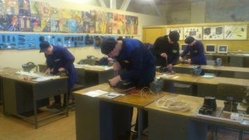
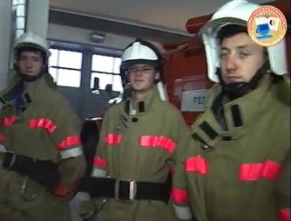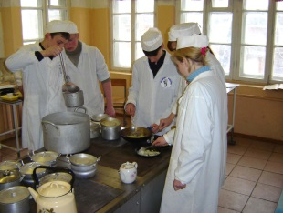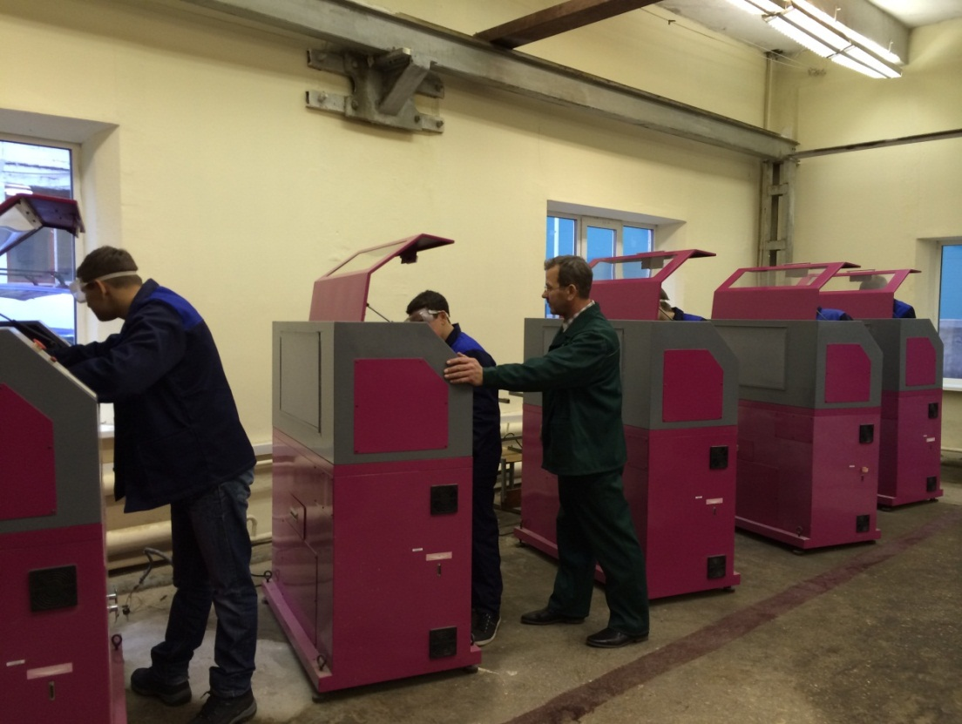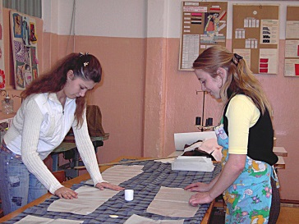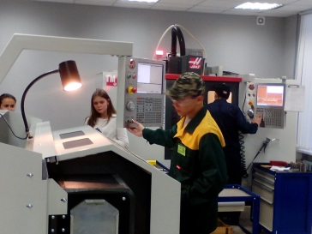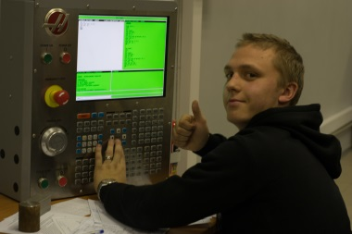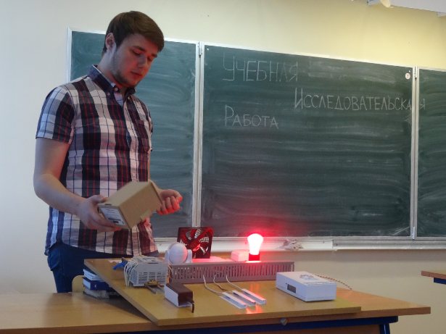
1.6. Наличие системы менеджмента качества
Колледж продолжает деятельность по созданию системы менеджмента качества.
В основе системы менеджмента качества лежит оценка качества профессионального образования, с участием работодателей на соответствие выпускника требованиям стандартов, запросам потребителей кадров и рынка труда, оценка профессиональной и социальной адаптивности выпускников на рынке труда.
Сложившаяся система менеджмента качества в колледже отслеживает три его основные составляющие:
- Качество образовательного процесса:
- качество результатов процесса обучения обучающихся (динамика: входной контроль, промежуточная аттестация, административный контроль, государственная итоговая аттестация, отзывы предприятий, учреждений, организаций - работодателей);
- Качество образовательной системы:
- качество взаимодействия с социальными партнерами, родителями, муниципальной властью, общественными организациями, различными уровнями образования;
- качество взаимодействия элементов образовательной системы (формирование нормативной базы, видов деятельности: учебной, научно-методической, и т.д.).
- Качество управления организацией:
- качество организации;
- информационная открытость, доступность образования;
- качество условий осуществления образовательной деятельности (современность учебно-материальной базы, качество педагогических кадров, учебно-методическое обеспечение).
Основными инструментами управления качества являются:
- экспертная оценка сформированности компетенций выпускников в ходе аттестации с участием внешних экспертов;
- анализ и самоанализ участников образовательного процесса,

социологическое исследование;
- государственная и профессионально-общественная аккредитация.

В 2016-2017 учебном году прошла профессионально-общественная аккредитация образовательных программ по профессиям и специальностям:
Профессии | Работодатель – экспертный совет
1 Сварщик (ручной и частично механизированной сварки (наплавки)  - 6 лет (до 1 марта 2023г.) | Муниципальное унитарное предприятие «Тепло Коломны объединенные инженерные системы»
2 Автомеханик – 6 лет  (до 1 марта 2023г.) | Межрайонное автотранспортное предприятие №2 Автоколонна 1417  Филиал ГУП МО «Мосавтотранс»
3 Мастер жилищно-коммунального хозяйства – 4 года (до 1 марта 2021г.) | ООО «Департамент городского хозяйства
4 Электромонтер по ремонту и обслуживанию электрооборудования – 5 лет (до 1 марта 2022г.) | Муниципальное унитарное предприятие «Коломенская электросеть»
5 Повар-кондитер – 5 лет  (до 1 марта 2022г.) | Муниципальное унитарное предприятие городского округа Электросталь Московской области «Комбинат школьного питания»
6 Оператор станков с программным управлением – 3 года | Акционерное общество «Научно-производственная корпорация «Конструкторское бюро машиностроения»
Специальности
1 Программирование в компьютерных системах 5 лет (до 21 марта 2022г.) | Коломенский филиал ФБУ «Центр стандартизации и метрологии»
2 Техническая эксплуатация и обслуживание электрического и электромеханического оборудования – 5 лет (до 21 марта 2022г.) | Муниципальное унитарное предприятие «Коломенская электросеть»
3 Автоматизация технологических процессов и производств – 5 лет (до 21 марта 2022г.) | Муниципальное унитарное предприятие «Тепло Коломны объединенные инженерные системы»
4 Технология машиностроения 6 лет (до 21 марта 2023г.) | Акционерное общество «Научно-производственная корпорация «Конструкторское бюро машиностроения»

1.7. Прием в колледж
Приём в колледж осуществляется в соответствии с Правилами приема, принимаемыми на педагогическом совете колледжа и утверждаемыми директором. В соответствии с новым Федеральным законом «Об образовании в Российской Федерации» от 21.12.2012 г., прием проводится на общедоступной основе (без вступительных испытаний), на основе результатов освоения поступающими образовательной программы основного общего или среднего общего образования, указанных в представленных поступающими документах об образовании. Отбор кандидатов к зачислению в «Колледж «Коломна» осуществляется по конкурсу аттестатов.
Конкурс при поступлении по специальностям в структурном подразделении №4 за последние три года составляет:
 | 2014-2015 | 2015-2016 | 2016-2017
Программирование в компьютерных системах | 1,83 | 2,16 | 1,48
Техническая эксплуатация и обслуживание электрического и электромеханического оборудования (по отраслям) | 1,42 | 2,88 | 2,12
Автоматизация технологических процессов и производств (по отраслям) | 1,52 | 1,44 | 1,44
Технология машиностроения | 1,24 | 1,6 | 1,72
Экономика и бухгалтерский учет (по отраслям) | - | 1,1 | 1

Структурное подразделение № 3
Конкурс на бюджетные места за последние 3 года
Профессии | 2014 год | 2015 год | 2016 год
Пожарный | 1,2 | 1,2 | 1,3
Автомеханик | 1,2 | 1,2 | 1,3
Повар, кондитер | 1,1 | 1,1 | -
Слесарь | 1,2 | - | -
Станочник | - | 1,1 | 1,2
Портной | 1,0 | 1,1 | 1,1
Парикмахер | 1,1 | - | -

1.8. Соотношение бюджетных мест и мест на контрактной основе
Обучение за счет средств физических лиц в 2016-2017 уч. году осуществлялось только по специальностям в структурном подразделении №4.
В 2017-2018 году на очное отделение было принято 180 человек, из которых 55 (30%) обучались за счет средств физических лиц. Контрольные цифры приема 125 человек были выполнены. Всего обучалось 628 человек, за счет средств физических лиц обучалось167 человек (26,6%) (4 группы по специальности «Экономика и бухгалтерский учет (по отраслям)» -86 чел., 2 группы по специальности «Программирование в компьютерных системах» - 26 чел, по всем остальным специальностям – 29 чел.).
На начало 2016-2017 уч. года на заочном отделении всего обучалось 94 человека, из них за счет средств физических лиц 19 чел. (20%), принято 23 чел., из которых 7 чел. (30%) - приняты за счет средств физических лиц.
1.9 Программа развития
Программа развития ГБПОУ МО «Колледж «Коломна» в 2016-2017 учебном году была обусловлена вступлением в силу основных положений Федерального закона от 29.12.2012 г. № 273-ФЗ «Об образовании в Российской Федерации», «Стратегии развития системы подготовки рабочих кадров и формирования прикладных квалификаций в Российской Федерации на период до 2020 года», государственной программы Московской области «Образование Подмосковья» и других документов.

Цель программы: обеспечение высокого качества и практико-ориентированной подготовки рабочих кадров в соответствии с меняющимися текущими и перспективными задачами межмуниципального и регионального рынка труда и современными потребностями общества и граждан. Приоритетные задачи программы и мероприятия, решавшиеся в 2016- 2017 учебном году:
-формирование механизмов гибкой адаптации системы подготовки рабочих кадров к изменяющимся потребностям рынка труда;
-развитие структуры, содержания и технологий профессионального образования;
-создание современной материально-технической и учебно-методической базы для подготовки кадров;
-формирование современных механизмов оценки качества образования;
-развитие механизмов государственно-частного партнерства с предприятиями и организациями города и района в отрасли машиностроения и социальной сферы;
-обеспечение социальной поддержки обучающихся, в том числе социально уязвимых групп;
-создание условий для воспитания обучающихся и повышения их мотивации к физическому совершенствованию и поддержанию здорового образа жизни;
-создание условий для военно-патриотического воспитания обучающихся и допризывной подготовки.
1.10. Контактная информация
Юридичесчкий адрес: 140402, Московская область, г. Коломна, Окский проспект, д. 40,
e-mail: college.kolomna@yandex.ru
Приемная директора – 8-496-618-84-06
Структурное подразделение №1
140408 г. Коломна, Московской области, ул. Партизан, д.1
тел/факс 8-496-613-86-08, тел. 8-496-613-83-73
Структурное подразделение №2
140402 г. Коломна, Московской области, ул. Дзержинского, д.5а
тел. 8-496-618-13-90
Структурное подразделение №3
140402 г. Коломна, Московской области, Окский проспект, д.40
тел. 8-496-615-50-45
Структурное подразделение №4
140402 г. Коломна, Московской области, ул. Октябрьской революции, д.408
тел. 8-496-613-34-04
1.11.Наличие сайта колледжа.
Всю информацию о деятельности ГБПОУ МО «Колледж «Коломна» можно найти на официальном сайте http://www. college-kolomna.ru/
Раздел 2 УСЛОВИЯ ОСУЩЕСТВЛЕНИЯ ОБРАЗОВАТЕЛЬНОГО ПРОЦЕССА
2.1. Режим работы
Для ведения учебных занятий во всех структурных подразделениях колледжа установлена 6-ти дневная рабочая неделя. Все группы колледжа обучаются в одну смену. Недельная нагрузка студентов с обязательными учебными занятиями не превышает 36 часов. Уроки по 45 минут. Между уроками предусмотрены 10 минутные перерывы на отдых. Имеется обеденный перерыв на – 30минут. Рабочее время преподавателей определяется установленной педагогической нагрузкой, учебным расписанием и планами проведения организационных, учебных и воспитательных мероприятий колледжа. Время работы администрация – с 08-00 до 16-30 час., перерыв с 12-30 до 13-00.
На одного педагогического работника в колледже приходится 14 обучающихся.
2.2. Учебно-материальная база

ГБПОУ МО «Колледж «Коломна» располагается в пяти учебных корпусах. Общая площадь
зданий составляет 31337 кв.м, из нее учебно - лабораторных зданий 29832 кв. м (22470 кв. м в оперативном управлении, 7362 кв. м – арендованная).
В кабинетах и лабораториях установлено современное специализированное оборудование, что соответствует требованиям.
В каждом структурном подразделении имеется библиотека. Библиотека располагает абонементом и читальным залом. Число посадочных мест в читальных залах - 115, оборудованы 12 компьютерами, с выходом в Интернет
Общий фонд библиотеки- 91284 экз., фонд учебной литературы-48143 экз.
Учебно-методической литературы -4239 экз.
Традиционные учебные издания для обучающихся дополняются электронным документами в количестве -2139экз.
2.3.Наличие производственной базы для прохождения практических занятий
Для проведения практических занятий и лабораторных работ в колледже имеются кабинеты и лаборатории, в том числе: технической механики, физики, химии, процессов формообразования и инструментов, технологического оборудования и оснастки, электротехники, автоматизации технологических процессов, автоматизированных информационных систем, автоматического управления, материаловедения, электрических машин, электрических аппаратов, электрического и электромеханического оборудования, электротехнических измерений; типовых элементов, устройств систем автоматического управления и средств измерений; монтажа, наладки, ремонта и эксплуатации систем автоматического управления; двигателей внутреннего сгорания; автоматизированного проектирования технологических процессов и программирования; информационно- коммуникационных систем; технологии и оборудования производства электротехнических изделий; электронной техники, вычислительной техники., лаборатория программного управления станками с ЧПУ, мастерская металлообработки, укомплектованная 17 металлорежущими станками различного назначения (консольно- фрезерные, токарно-винторезные, вертикально-фрезерные и др.) с учебно-производственным участком с размещенными на нем 12 учебными станками с ЧПУ; слесарная мастерская, укомплектованная 3 металлорежущими станками и слесарными верстаками; мастерская по ремонту трансмиссий и ходовой части автомобилей, учебно-производственный участок станков с ЧПУ на совместной площадке с ООО «Механик»; учебные места учебного пожарного депо. В производственном обучении используются, созданные совместно с предприятиями - социальными партнерами производственные участки на предприятиях
ОАО НПК «КБ» машиностроения, АО«Станкотех», ОАО «Коломенский завод», ООО завод «ДВК Коломна», ООО «Механик», МУП «Спецавтохозяйство», МАП №2 Автоколонна 1417, Автотехцентр «Прогресс», автошкола «Клаксон», ООО «Торговый Дом АДЛ», ГКУ МО «Мособлпожспас», пожарные части №224, №316, ОАО «Валерия», ООО «ЛЕНЖИ»
2.4 Кадровый потенциал
На 01.07.2017 в «Колледже «Коломна» работает 138 педагогических работников, из них 68 штатных преподавателей, 46 штатных мастеров производственного обучения, 14 других педагогических работников, не являющихся преподавателями (директор, социальный педагог, педагог-психолог и т.д.). Из 138 педагогических работников 84 чел. имеют высшую квалификационную категорию (61%), 35 чел. – первую (38%).
Среди работающих 1человек – Заслуженный учитель РФ, 4 человека имеют звание «Почетный работник СПО РФ», 3 человека – «Отличник профессионального технического образования», 7 человек - «Почетный работник НПО РФ»,1 человек – «Отличник народного просвещения», 1 человек - «Заслуженный работник образования «Московской области», Почетные грамоты Министерства образования РФ имеют 25 человек, Почетные грамоты Министерства образования Московской области – 35 человек, Грамота Московской областной Думы – 13 человека.
СП | Педагогич.  работники | Высшая  категория | Первая  категория | Без категории | Стаж педагогической работы
 |  |  |  |  | до 5 лет | 5-10 лет | 10-20лет | Более 20
1 | 35 из них:  17 препод.  15 маст. п/о  3 пед. работн. | 12  11  2 | 3  3  1 | 2  1  - | 3  1  - | 1  2 | 3  4  2 | 10  8  1
2 | 28 из них:  8 препод.  16 маст. п/о  4 пед. работн. | 8  4  2 | -  8  - | -  4  2 | -  5  1 | -  2  - | 1  2  1 | 7  7  2
3 | 30 из них:  16 препод.  14 маст. п/о  2 пед. работн. | 9  7  1 | 4  3  1 | 3  4  - | -  2  1 | 3  3 | 4  4 | 9  5  1
4 | 32 из них:  28 препод.  1 маст. п/о  3 пед. работн. | 12  -  2 | 10  -  1 | 6  1  - | 5  1  - | 4  -  - | 8  -  1 | 11  -  2

Преподаватели колледжа имеют следующие звания и награды:
№  п/п | Звание, награда | Количество человек | Ф.И.О.
1 | «Заслуженный учитель РФ» | 1 | Сазонов В.К.
2 | «Почетный работник СПО» | 4 | Карташова Е.В. Мурашова Н.И. Ромашкина Э.Б. Сазонов В.К.
3 | «Почетный работник НПО» | 8 | Бекасова И. Е. Коробков В. В. Смолова В. И. Соколова Л. М. Карпова Н.Ю. Дарыкина Н.В. Карпухин И.А. Смольнова Н.А.
4 | «Отличник народного просвещения | 1 | Дмитрик Т.А.
5 | «Отличник профессионального образования РФ» | 1 | Кучменев Л.С.
6 | Почетное звание «Заслуженный работник образования Московской области» | 4 | Кислянская Т.А. , Кузнецова М. Ю. , Смолова В. И. Целихов Б. Н.
7 | Почетные грамоты Министерства образования РФ | 37 | Куликовская Е.В. Савина Е.Ю. Карташова Е.В. Дмитрик Т.А. Сазонов Л.В. Грушникова Т.Н. Пальцев В.Н. Сазонова С.В. Светлова О.И. Кондюхов Д.П. Евтюхина Н.Я.  Сазонов В.К. Бекасова И. Е. Горбиков В. А. Калачёв К. А. Ледовская Т. В. Прусакова Г. Л. Семенова Л.И. Смолова В. И. Колганова М. В. Алехина Г.Н. Барабанова Т.М. Грунина Т.В. Кислянская Т.В. Урываева Е.В. Гордеев А.А. Зимина В.Н. Ларионова В.Н. Лизунова В.В. Акимова Л.А. Алакаева М.Ю. Крюкова В.П. Насонова Н.П. Прищепова И.Ф. Рябикова О.П. Форисенкова Т.А.
8 | Благодарность Министерства образования РФ | 3 | Кондюхов Д.П. Коротеев В.А. Карташова Е.В.
9 | Почетные грамоты Министерства образования Московской области | 53 | Абрамова О.И. Дмитрик Т.А. Грушникова Т.Н. Куликовская Е.В. Савина Е.Ю. Сазонов Л.В. Сазонова С.В. Светлова О.И. Мурашова Н.И. Ромашкина Э.Б. Черномаз М.А.  Королёв О. В. Балабанова Е. В Братушков Н. Н. Калганова Е. В Мурашова Е.В. Соколова Л. М. Тарлавина О. И. Ткаченко Т. В. Меркулова Т.А. Толстов А.К. Вебер В.Н. Барабанова Т.М. Добрынина С.В. Лукьяненко Е.В. Нижельский В.А. Рулева Е.П. Юматовас Е.Я. Бикмурзина Ю.В. Гавриловский К.В. Гордеев А.А. Крюкова О.В. Лизунова В.В. Мальская Г.А. Фельдшерова Н.Ю. Шувалова Л.В. Урываева Е.В. Горелова Е.Н. Дарыкина Н.В. Дюкова С.В. Жидков В.Д. Зиновьев А.К. Карпухин И.В. Колганова М.В. Малуда А.И. Насонова Н.П. Пашутина А.В. Прищепова И.Ф. Рябикова О.П. Фокин В.А. Форисенкова Т.А. Храпова Е.В. Шерстнева Р.Ф.
10 | Значок «Отличник профессионально-технического образования РСФСР | 2 | Соколова Л. М. Целихов Б. Н.
11 | Грамота Московской областной Думы | 7 | Мурашова Н.И. Сазонова С.В. Савина Е.Ю.  Ромашкина Э.Б. Братушков Н.Н. Савинов В. А. Карпова Н.Ю.
12 | Диплом Московской областной Думы | 5 | Грушникова Т.Н. Савина Е.Ю. Сазонова С.В. Савинов В.А. Иргалиева Л.А.
13 | Благодарственное письмо Московской областной Думы | 20 | Долматова Г. В. Алакаева М.Ю. Дарыкина Н.В. Дюкова С.В. Колганова М.В. Краснослободцев П.В. Крюкова В.П. Малуда А.И. Пашутина А.В. Подобед А.Ф. Прищепова И.Ф. Рощин А.П. Рябикова О.П. Смольнова Н.А. Форисенкова Т.А. Храпова Е.В. Вебер В.Н. Зимина В.Н. Фельдшерова Н.Ю. Шувалова Л.В.
14 | Почетная грамота Губернатора Московской области | 4 | Ледовская Т. В. Соколова Л. М. Крюкова В.П. Овчаров А.А.
15 | Знак Губернатора Московской области «Благодарю» | 2 | Сазонов В.К. Гордеев А.А.
16 | Знак Губернатора Московской области «За труды и усердие» | 1 | Смольнова Н.А.
17 | Почетный знак Правительства МО «За заслуги и развитие физической культуры и спорта в МО» | 1 | Голов П.В.
18 | Почетный знак Московской областной Думы «За трудовую доблесть» | 1 | Насонова Н.П.
19 | Почетный знак городского округа Коломна «За отличие в труде» | 19 | Дмитрик Т.А. Ромашкина Э.Б. Сазонов В.К. Сазонова С.В. Братушков Н. Н. Савинов В. А. Тарлавина О. И. Лощинина С.А. Алехина Г.Н. Пеньков В.Д. Толстов А.К. Кислянская Т.А. Урываева Е.В. Акимова Л.А. Насонова Н.П. Смольнова Н.А. Фокин В.А. Форисенкова Т.А. Шерстнева Р.Ф.
20 | Почетная грамота Главы городского округа Коломна | 21 | Меркулова Т.А. Толстов А.К. Вебер В.Н. Пеньков В.Д. Карпова Н.Ю. Юматовас Е.Я. Бикмурзина Ю.В. Зимина В.Н. Крюкова О.В. Лизунова В.В. Акимова Л.А. Алакаева М.Ю. Дарыкина Н.В. Колганова М.В. Краснослободцев П.В. Насонова Н.П. Овчаров А.А. Прищепова И.Ф. Смольнова Н.А. Фокин В.А. Храпова Е.В.
21 | Почетная грамота управления образования администрации городского округа Коломна | 16 | Акимова Л.А. Алакаева М.Ю. Дарыкина Н.В. Дюкова С.В. Колганова М.В. Овчаров А.А. Прищепова И.Ф. Рябикова О.П. Фокин В.А. Форисенкова Т.А. Шерстнева Р.Ф. Вебер В.Н. Грунина Т.В. Рулева Е.П. Лизунова В.В. Мальская Г.А.
22 | Медаль « В память 850- летия Москвы» | 4 | Горбиков В. А., Ромашкина Э.Б., Мурашова Н.И., Сазонов В.К.
23 | Благодарность от Детского благотворительного Фонда депутата Гудкова | 2 | Долматова Г. В. Калганова Е. В.
24 | Благодарность Главы Коломенского муниципального района | 1 | Иванова Л.А.
25 | Благодарность Главы городского округа Коломна | 2 | Пеньков В.Д. Крюкова О.В.

Проведена экспертиза уровня профессиональной компетентности и результативности профессиональной деятельности при проведении аттестации для установления соответствия уровня квалификации педагогических работников требованиям, предъявляемым к квалификационным категориям:
Высшая категория:
Заместитель директора по учебной работе Ромашкина Э.Б.
Преподаватели – 7 чел.
Мастера производственного обучения – 6 чел.
Первая категория:
Руководитель структурного подразделения Кучменев Л.С.
Руководитель физического воспитания Стребкова О.И.
Методист Пеньков В.Д.
Тьютер Евтюхина Н.Я.
Преподаватели – 4 чел.
Мастера производственного обучения – 4 чел.
В 2016-2017 учебном году по вариативным направлениям региональной системы повышения педагогических и руководящих работников системы образования прошли курсы повышения квалификации 48 педагогических работников колледжа:

№ пп | Ф.И.О. | Наименование курсов | Место прохождения
1 | Балабанова Е. В. | 1.«Конфликты среди подростков в образовательных организациях и пути их разрешения» - 72 ч. | ГОУ ВО МО «Государственный социально-гуманитарный университет»
2 | Иванова Л. А. | 1. «Психолого-педагогическое взаимодействие участников образовательного процесса»– 72 ч.  2.« Информационно-коммуникативные технологии в учебном процессе» - 72 ч. | ГОУ ВО МО «Государственный социально-гуманитарный университет»
3 | Иргалиева Л. А. | 1. «Психолого-педагогическое взаимодействие участников образовательного процесса»– 72 ч.  2.« Информационно-коммуникативные технологии в учебном процессе» - 72 ч. | ГОУ ВО МО «Государственный социально-гуманитарный университет»
4 | Кожемякина О. М. | 1. «Подготовка и проведение мастер-класса» -108 ч. | г. Петрозаводск АНО ДПО «Инновационный образовательный центр повышения квалификации и переподготовки «Мой университет»
5 | Носова С.В. | 1.«Комплексное повышение квалификации мастеров производственного обучения » - 72 ч. | ГБОУВО МО «Академия социального управления»
6 | Калганова Е. В. | «Ключевые компетенции в образовательном пространстве» - 72 ч. | ГОУ ВО МО «Государственный социально-гуманитарный университет»
7 | Прусакова Г. Л. | « Конфликты среди подростков в образовательных организациях и пути их разрешения» - 72 ч | ГОУ ВО МО «Государственный социально-гуманитарный университет»
8 | Савинов В. А. | «Ключевые компетенции в образовательном пространстве» - 72 ч. | ГОУ ВО МО «Государственный социально-гуманитарный университет»
9 | Ткаченко Т. В. | 1.«Разработка урока технологии по технологии АМО в условиях внедрения ФГОС» -108 ч.  2.« Профессиональные деформации педагогов и их профилактика» - 72 ч. | г. Петрозаводск АНО ДПО «Инновационный образовательный центр повышения квалификации и переподготовки «Мой университет»
10 | Шестакова М. В. | « Конфликты среди подростков в образовательных организациях и пути их разрешения» - 72 ч. | ГОУ ВО МО «Государственный социально-гуманитарный университет»
11 | Бор В.В. | «Основы государственной политики РФ в области образования. Актуальные вопросы педагогики и психологии» - 108 ч. | ГОУ ВО МО «Государственный социально-гуманитарный университет»
12 | Крылов М. Ю. | «Педагог профессионального обучения, профессионального образования и дополнительного профессионального образования» - 506 ч. (профессиональная переподготовка) | ФГБОУ ВО «Пензенский государственный технологический университет»
13 | Лощинина С.А. | «Интерактивная доска как средство повышения эффективности учебного процесса» | ГОУ ВО МО ГСГУ г. Коломна
14 | Горелова Е.Н. | «Психолого-педагогическое взаимодействие участников образовательного процесса» | ГОУ ВО МО ГСГУ
15 | Борисова И.Л. | «Психолого-педагогическое взаимодействие участников образовательного процесса» | ГОУ ВО МО ГСГУ
16 | Ахтырский С. А. | «Руководство учебным процессом для специалистов образовательных организаций и отраслевых экспертов в области инженерного дела, технологии и технических наук» | ФГБОУ ВО «МПУ»
17 | Колганова М.В. | «Ключевые компетенции в образовательном пространстве» | ГОУ ВО МО ГСГУ
 |  | Профессиональная переподготовка
18 | Прищепова И.Ф. | «Педагогическое образование: учитель технологии» (дистанционно) | Институт новых технологий в образовании
19 | Лощинина С.А. | «Педагогическое образование: учитель физики» (дистанционно) | Институт новых технологий в образовании
20 | Крюкова В.П. | «Олигофренопедагогика» (дистанционно) | Институт новых технологий в образовании
21 | Краснослободцев П.В. | Профессиональная переподготовка  (в настоящее время продолжается) | АСОУ г.Москва.
22 | Аревкин Ю.В. | Плотник 4 разряда | ГБПОУ МО Техникум имени С.П.Королева
23 | Пашутина А.В. | Оператор ЭВМ 4 разряда | ГБПОУ МО Техникум имени С.П.Королева
24 | Борисова И.Л. | Слесарь-сантехник 3 разряд (2015)  Слесарь-сантехник 4 разряд (2016) | ГБПОУ МО Техникум имени С.П.Королев
25 | Карпухин И.А. | Слесарь-сантехник 4 разряд | ГБПОУ МО Техникум имени С.П.Королева
26 | Малуда А.И. | Слесарь сантехник 4 разряд | ГБПОУ МО Техникум имени С.П.Королева
 |  | Обучение в высшей образовательной организации
27 | Рощин А.П. | Обучение на 4 курсе ГСГУ технологический факультет
28 | Кошелев Д.А. | Обучение на 3 курсе ГСГУ технологический факультет
29 | Подобед С.В. | Обучение на 2 курсе ГСГУ технологический факультет
30 | Аревкин Ю.В. | Обучение на 1 курсе ГСГУ технологический факультет
31 | Попов И.В. | Обучение на 1 курсе ГСГУ педагогический факультет
32 | Домогатский А.В. | «Инклюзивное образование: технологии работы педагога при реализации адаптированных образовательных программ профессионального обучения инвалидов и лиц с ограниченными возможностями» (36 часов) | ГБОУ ВО МО «Академия социального управления»
33 | Дмитрик Т.А. | «Инновационная деятельность методической службы профессиональной образовательной организации» 72 ч | ГБОУ ВО МО «Академия социального управления»
34 | Евтюхина Н.Я. | «Педагогическая инноватика» 72 ч  «Психолого-педагогическое взаимодействие участников образовательного процесса» 72 ч  «Подготовка экспертов ЭГЭ - членов предметных комиссий по проверке выполнения заданий с развернутым ответом экзаменационных работ ЭГЕ 2017 года по английскому языку» (36 часов) | ГОУ ВО МО «Государственный социально-гуманитарный университет»  ГБОУ ВО МО «Академия социального управления»
35 | Казаков А.С. | «Конфликты среди подростков в профессиональных образовательных организациях» (72 часа) | ГОУ ВО МО «Государственный социально-гуманитарный университет»
36 | Теплякова А.В. | «Инклюзивное образование: технологии работы педагога при реализации адаптированных образовательных программ профессионального обучения инвалидов и лиц с ограниченными возможностями» (36 часов) | ГБОУ ВО МО «Академия социального управления»
37 | Ромашкина Э.Б. | «Инклюзивное образование: технологии работы педагога при реализации адаптированных образовательных программ профессионального обучения инвалидов и лиц с ограниченными возможностями» (36 часов) | ГБОУ ВО МО «Академия социального управления»
38 | Сазонов Л.В. | «Содержание и методика предмета Основы безопасности жизнедеятельности» (второй год обучения) | ГБОУ ВО МО «Академия социального управления»
39 | Черномаз М.А | «Методическое сопровождение внедрения электронного учебно-методического комплекса в профессиональных образовательных организациях»» (72 часа) | ГБОУ ВО МО «Академия социального управления»
40 | Абрамова О.И | «Инклюзивное образование: технологии работы педагога при реализации адаптированных образовательных программ профессионального обучения инвалидов и лиц с ограниченными возможностями» (36 часов) | ГБОУ ВО МО «Академия социального управления»
41 | Григорченко Н.А. | «Экспертный анализ урока» (36 часов) | ГОУ ВО МО «Государственный социально-гуманитарный университет»
42 | Казина А.И. | «Актуальные проблемы профессиональной компетентности учителя иностранного языка» (72 часа )  «Подготовка экспертов ЭГЭ - членов предметных комиссий по проверке выполнения заданий с развернутым ответом экзаменационных работ ЭГЕ 2017 года по английскому языку» (36 часов) | ГБОУ ВО МО «Академия социального управления»
43 | Карташова Е.В. | «Инклюзивное образование: технологии работы педагога при реализации адаптированных образовательных программ профессионального обучения инвалидов и лиц с ограниченными возможностями» (36 часов) | ГБОУ ВО МО «Академия социального управления»
44 | Ширкалин М.А. | «Менеджмент в образовании» (612 часов) для руководящих работников системы СПО; | ГБОУ ВО МО «Академия социального управления»
45 | Сазонова С.В. | «Психическое здоровье в условиях образовательной организации» (72 часа) | ГОУ ВО МО «Государственный социально-гуманитарный университет»
46 | Сперанская Ю.В. | «Современные технологии обучения в условиях реализации ФГОС среднего профессионального образования» (72 часа)  «Инклюзивное образование: технологии работы педагога при реализации адаптированных образовательных программ профессионального обучения инвалидов и лиц с ограниченными возможностями» (36 часов) | ГБОУ ВО МО «Академия социального управления»
47 | Леонтьева Н.Ю. | «Инклюзивное образование: технологии работы педагога при реализации адаптированных образовательных программ профессионального обучения инвалидов и лиц с ограниченными возможностями» (36 часов)  «Подготовка экспертов ЭГЭ – членов предметных комиссий по проверке выполнения заданий с развернутым ответом экзаменационных работ ЕГЭ 2017 года по математике» (36 часов) | ГБОУ ВО МО «Академия социального управления»
48 | Федорова А.А. | «Инклюзивное образование: технологии работы педагога при реализации адаптированных образовательных программ профессионального обучения инвалидов и лиц с ограниченными возможностями» (36 часов) | ГБОУ ВО МО «Академия социального управления»

Участие педагогических работников в семинарах, конференциях
На базе ГОУ ВО МО «Государственный областной социально-гуманитарный университет» совместно с ГБПОУ МО «Колледж «Коломна» 10-11 ноября 2016 года проведена Всероссийская научно-практическая конференции «Непрерывное профессиональное образование: опыт внедрения инновационных технологий». Конференция подготовлена организационным комитетом в составе: Ромашкина Э.Б. - зам. директора по УР, Сазонов Л.В.-зам. директора по УПР, Дмитрик Т. А – методист.
Преподаватели колледжа приняли участие в работе секций по направлениям: «Создание инновационной образовательной среды – как условие профессиональной компетентности будущих специалистов» (руководитель секции зам. директора по УПР Сазонов Л.В.), «Повышение профессиональной компетентности педагога в ходе инновационной и научно-исследовательской деятельности» (руководитель секции заместитель директора по УР Ромашкина Э.Б.).
№пп | Мероприятие | Участники колледжа | Результат
1 | Всероссийская научно-практическая конференции «Непрерывное профессиональное образование: опыт внедрения инновационных технологий» | Сазонов Л. В.- зам. директора по УПР | Доклад:  Участие студентов в конкурсе молодых профессионалов WorldSkills Russia способ формирования профессиональных компетенций
 |  | Зиновьев А.К. – зам. директора по УВР | Доклад: Переход на эффективный контракт профессиональных организаций Московской области
 |  | Калганова Е.В. – педагог психолог | Методика разработки опорных конспектов
 |  | Казанцева Т.М. – преподаватель английского языка | Инновационные формы обучения на уроках английского языка как средство повышения результативности обучения при профессиональной подготовке студентов СПО
 |  | Григорченко Н.А. – преподаватель спец. дисциплин | Доклад: Учебно-исследовательская деятельность студентов: задачи, проблемы, решения
 |  | Ледовская Т.В. – преподаватель физики | Доклад: Формирование профессиональных компетенции в процессе индивидуальной работы с учащимися на уроках физики с применением ИКТ
 |  | Крюкова О.В. – мастер п/о | Доклад: Из опыта применения методов обучения профессиональному мастерству квалифицированных рабочих по профессии Повар
 |  | Фельдшерова Н.Ю. – мастер п/о | Доклад: Принципы, содержание, методы и формы производственного обучения по профессии Станочник
 |  | Бирюков Г.В. – мастер п/о | Доклад: Методы производственного обучения квалифицированных рабочих в системе СПО
 |  | Аревкин Ю.В. – мастер п/о | Индивидуальных подход на уроках производственного обучения
 |  | Васильева И. О.- преподаватель математики | Доклад: Исследование личностных и коммуникативных универсальных учебных действий на занятиях математики.
 |  | Собаев К.А. – мастер п/о | Доклад: Проблемные вопросы в непрерывном профессиональном образовании мастера производственного обуцчения
 |  | Лощинина С.А. – преподаватель математики | Доклад: Деловая игра как средство формирования профессиональных компетенций на уроках математики
 |  | Смолина В.В. - преподаватель специальных дисциплин | Доклад: Исследовательская деятельность студентов СПО как условие подготовки квалифицированных специалистов
 |  | Черномаз М.А. - преподаватель специальных дисциплин | Доклад: Освоение профессионального модуля п портфолио студента (из опыта работы).
 |  | Леонтьева Н.Ю. - преподаватель математики | Метод проектов как средство развития творческих способностей студентов на уроках
 |  | Рябикова О.П. - преподаватель истории, | Доклад: Технологии различных видов самостоятельной работы обучающихся.

Преподавателями колледжа опубликованы научные статьи в сборнике Материалов Всероссийской научно-практической конференции (ГОУ ВО МО «Государственный социально-гуманитарный университет», Коломна 10-11 ноября 2016 г.):Григорченко Н.А. «Учебно-исследовательская деятельность студента: задачи, проблемы, решения»; Васильева И.О. «Применение универсальных учебных действий на уроках математики» ; Теплякова А.В. «Интернет-культура - необходимое качество современного педагога»; Черномаз М.А. «Портфолио как современная форма самооценки результатов образовательной деятельности обучающихся»; Абрамова О.И., Емельянова В.А. «Формирование у подростков компетенции личностного совершенствования важнейший фактор инновационной образовательной среды»; Сазонов Л.В. «Формирование профессиональных компетенций в ходе участия студентов ГБПОУ МО «Колледж «Коломна» в конкурсе молодых профессионалов WORLD SKILLS RUSSIA»; Сазонов В.К. «Метод исследований в преподавании физики»; Сазонова С.В. «Организация групповой деятельности студентов на занятиях по английскому языку».
11 ноября 2017 года ГБПОУ МО «Колледж «Коломна» первый открыл региональный Методический марафон «Лучшие практики системы СПО Московской области по научно-методическому обеспечению образовательного процесса и применению современных образовательных технологий». Методический марафон проведен в форме общественной презентации опыта работы по теме «Создание инновационной образовательной среды в ПОО как условие качества подготовки специалистов». Опыт работы практических результатов своей инновационной деятельности представили следующие педагогические работники: Ромашкина Э.Б., Дмитрик Т. А., Сазонова С.В., Теплякова А.В., Абрамова О.И., Карпова Н.Ю., Вебер В.Н., Савина Е.Ю., Сперанская Ю.В., Домогатский А.В,, Грушникова Т.Н., Емельянова В.А.

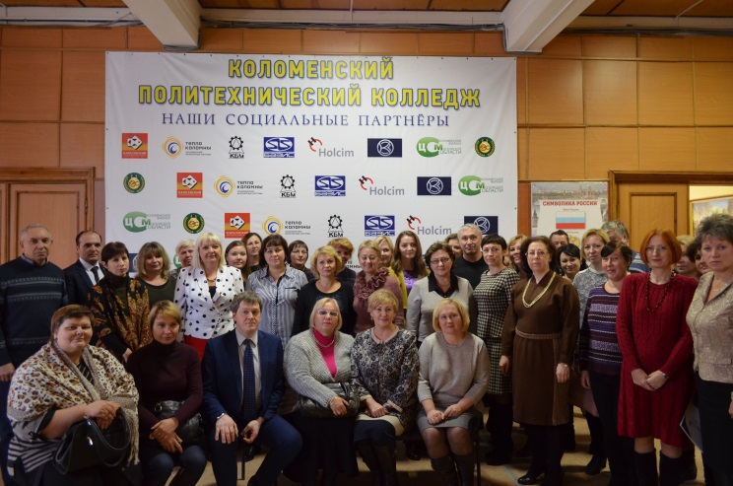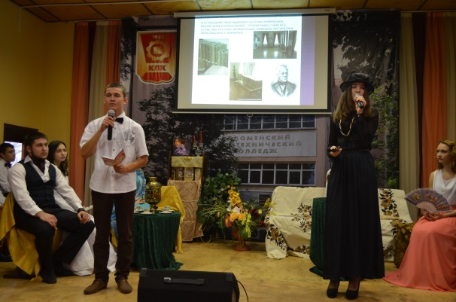
На базе ГБПОУ МО «Колледж «Коломна» представителями АСОУ проведена методическая учеба по теме «Электронный учебно-методический комплекс в учебном процессе» (22.11. 2017 г.).
На уровне профессиональной образовательной организации проведен методический семинар по теме «Учебно-методическое обеспечение по ТОП-50». Из опыта работы по теме «Особенности разработки рабочих программ учебных дисциплин и профессиональных модулей» выступили преподаватель общепрофессиональных дисциплин Грушникова Т.Н., преподаватель спецдисциплин Кондюхов Д.П.
С целью транслирования в педагогическом коллективе опыта практических результатов своей профессиональной деятельности преподавателями колледжа подготовлены и проведены вариативные открытые уроки и мастер – классы.
В учебном году ряд педагогических работников приняли активное участие в научно-практических конференциях с публикациями своих статей в сборниках:
Конференции и семинары, круглые столы, конкурсы | Участники | Результат
Сентябрь 2016 г. Международная научно-практическая конференция «Наука, образование, общество». | Рулева Е.П. | Сертификат  Участника, статья к публикации
Октябрь 2016 г. Всероссийская научно - практическая конференции «Введение в профессию»  ГОУ ВО МО ГСГУ. | Крюкова О.В.  Собаев К.А.  Пеньков В.Д. | Сертификат  участника
Октябрь 2016 г. Семинар АСОУ. «Применение современных ИКТ-технологий в образовательной среде колледжа как фактор повышения качества подготовки специалистов». | Совков Н.И.,  Козел А.А.,  Бикмурзина Ю.В. | Сертификат участника
Ноябрь 2016 г. Всероссийская научно-практическая конференция «Непрерывное профессиональное образование: опыт внедрения инновационных технологий» ГОУ ВО МО ГСГУ. | Крюкова О.В.,  Юматовас У.Я.,  Самулеева С.Ю.,  Фельдшерова Н.Ю. | Сертификат участника.  Сборник статей.
Ноябрь 2016 г. Областной методический марафон: «Создание инновационной образовательной среды в ПОО как условие качества подготовки специалистов».  Мастер-класс «Способ формирования духовно-нравственных ценностей личности (урок-салон)». | Карпова Н.Ю.,  Вебер В.Н. | Сертификат участника
Декабрь 2016г. Региональный Круглый стол «Обобщение опыта работы ПОО МО по ФГОС СПО 3 поколения и формирование условий для перехода к ФГОС СПО по ТОП-50 и ФГОС СПО 4 поколения».  Выступления: «Особенности разработки ПООП в условиях внедрения ФГОС ТОП-50 (из опыта работы)» | Пеньков В.Д.,  Козел А.А. | Сертификаты участников
Февраль 2017 г. Педагогическая конференция «Мой лучший урок физики». Рошальский техникум. | Урываева У.В. | Сертификат участника
Апрель 2017 г. Областная конференция «Интерактивные методы обучения на уроках английского языка». Серпуховский колледж. | Барабанова Т.М. | Сертификат участника
Май 2017 г. Международный конкурс «Инфоурок» | Кислянская Т.А. | Свидетельство о подготовке двух участников (2 и 3 места)
12 октября 2016 г. Всероссийская научно-практическая конференции «Введение в профессию | Калганова Е.В. | Доклад: «Профессионально значимые качества педагога профессионального образования»
5-7 апреля 2017 года Х Всероссийской научно-практической конференции «ИКТ преподавателя физики и технологии» | Калганова Е.В. | Доклад: «ИКТ в процессе профессионального образования».
Международная конференция, г. Симферополь, библиотека им. И.Франко | Казина А.И. | Выступление «Переводческий дискурс. Междисциплинарный подход»  Статья в сборнике: «Видеоблок, как один из наиболее перспективных методов обучения иностранному языку»
Июнь 2017 г. Конкурс на лучшую публикацию в сфере образования на сайте www.weburok.com | Романова Н.В.  Меркулова Т.А.  Крюкова О.В.
2-ая Всероссийская научно-практическая конференция «Актуальные проблемы психологического сопровождения профессиональной и учебно-профессиональной деятельности», ГОУ ВО ГСГУ, Коломна, 2016 г. | Романова Н.В. | статья « Проблема профессионального выгорания педагогов и методы ее решения в образовательном процессе»
2-й Всероссийская научно-практическая конференция «Актуальные проблемы психологического сопровождения профессиональной и учебно-профессиональной деятельности», ГОУ ВО ГСГУ, Коломна, 2016 г. | Пеньков В.Д. | статья « Некоторые проблемы разработки основных профессиональных образовательных программ среднего профессионального образования по подготовке специалистов и квалифицированных рабочих с учетом запросов работодателей»
Всероссийский педагогический портал МЕТОДКАБИНЕТ. РФ, интернет-проект «Педагогический опыт. Инновации, технологии, разработки». | Пеньков В.Д. | статья «Комплексное практическое занятие по тактической подготовке на учебном сборе со студентами 2 курса, обучающимися по программам подготовки квалифицированных рабочих на базе основного общего образования.»  статья : «Методические занятия (рекомендации из опыта подготовки и проведения методических занятий)»
Всероссийский педагогический портал МЕТОДКАБИНЕТ. РФ, интернет-проект «Педагогический опыт. Инновации, технологии, разработки». | Совков Н.И. | Статья: « Реализация индивидуальности центрированного подхода к обучению студентов технических колледжей»
Uucom, г. Тамбов. Международной научно- практической конференции «Наука, образование, общество». 30.09.2016 г., журнал «Вестник научных конференций». | Крюкова О.В. | Статья: « Методы работы мастера производственного обучения с родителями по воспитательному воздействию на студентов, допускающих нарушения учебной дисциплины»
ГОУ ВО МО «Государственный социально-гуманитарный университет» Сборник материалов научно-практической конференции «Непрерывное профессиональное образование: опыт внедрения инновационных технологий» | Крюкова О.В. | Статья:  «Методы обучения профессиональному мастерству»
Uucom, г. Тамбов. Международной научно- практической конференции «перспективы развития науки и образования». 31.05.2017г, журнал «вестник научных конференций». | Крюкова О.В. | Статья: «Изготовление макетов тортов».
ГОУ ВО МО «Государственный социально-гуманитарный университет» Сборник материалов научно-практической конференции «Непрерывное профессиональное образование: опыт внедрения инновационных технологий» | Самулеева С.Ю.  Юматовас Е.Я | Статья:  « Применение инновационных технологий в работе преподавателя»
Персональный сайт в системе NsPortal http://nsportal.ru/forisenkova-tatyana | Форисенкова Т.А. | Статья
«Инфоурок» Infourok.ru  http://Учительский.сайт | Дюкова С.В. | Методическая разработка: Презентация ПООП СПО «Сварщик» 2016 ДВ – 446795  Методическая разработка: «Основы материаловедения» по профессии «Сварщик» 2016 № ДВ – 454130  Методическая разработка: урок по учебной дисциплине Материаловедение по профессии «Сварщик» 2016 № ДВ – 454119  Методическая разработка: демонстрационные материалы по ОП 04. Материаловедение по профессии «Сварщик» 2016 № ДВ – 454110  Методическая разработка: презентация по ОП 01 Основы инженерной графики по профессии «Сварщик» 2016 № ДВ – 454097

  - Психолого-педагогическое сопровождение студентов
Психологическая работа проводилась по следующим направлениям: диагностика; развивающая и коррекционная работа; консультирование; организационно-методическая работа.
На первом курсе исследовалась познавательная сфера, на втором курсе занимались самопознанием, на третьем курсе – самореализацией. Групповой диагностикой было охвачено 298 человек, индивидуальной – 121 человек. Большое внимание уделялось социализации детей коррекционных групп. Коррекционные занятия проходили в полном соответствии с графиком работы. По личным проблемам обратилось 62 человека. Проблемы были рассмотрены, над ними велась коррекционная работа в течение года. По проблемам здоровья обратилось 22 человека. Работа в этом направлении велась в тесном сотрудничестве с медработником.
Осуществлялось психологическое консультирование родителей – 11человек.
Было проведено социально-психологическое тестирование обучающихся на предмет определения рисков формирования зависимости от наркотических средств и психоактивных веществ. Общее число обучающихся, которые прошли тестирование 103 человека. Анализ результатов тестирования потребовал координации плана работы педагога-психолога. Составлен план, коррекционных мероприятий.
Педагог - психолог Форисенкова Т.А. выступила на областной конференции «Цифровое детство: социализация и безопасность» и региональных психолого-педагогических семинарах-практикумах: «Профессиональный выбор молодёжи.», «Проблемы и пути их решения образовательного процесса для детей с ограниченными возможностями здоровья.», «Работа социального педагога и педагога-психолога по разрешению конфликтных ситуаций в ОУ» и на областном семинаре «Психологическое сопровождение выпускников МКС(К)ОУ школы «Надежда» в условиях начального профессионального образования и зональном круглом столе «Социально-психологическое сопровождение учебного процесса В НПО».
2.6.Наличие и число мест в общежитии
Общежитие отсутствует
2.7. Организация питания и медицинского обслуживания
В колледже созданы условия для обеспечения горячим питанием студентов и работников. Студенты первого, второго и третьего структурных подразделений обучающихся по программам квалифицированных рабочих и служащих обеспечены двух разовым горячим питанием (завтрак, ужин) в соответствии с законодательством Московской области. В первом структурном подразделении полноценная столовая на 120 посадочных мест со штатом сотрудников. Во втором структурном подразделении питание организовано в буфете-раздаточной на 40 посадочных мест. В третьем структурном подразделении питание организовано сторонней организацией на их базе. В четвертом структурном подразделении столовая на 100 посадочных мест питание организовано сторонней организацией по договору.
Услуги питания предоставляются коммерческими организациями на основании договорных отношений.
Качество блюд обеспечено выполнением установленной технологии их приготовления, требованиями СанПиН и регулярным контролем территориального отдела Роспотребнадзора.
Время работы столовых: ПН-СБ с 10.00 до 15.00 час.
Все учебные корпуса учреждения оборудованы питьевыми точками. Замена фильтров осуществляется в соответствии с установленными нормативами технических характеристик фильтрующих элементов.
Медицинское обслуживание студентов и работников колледжа осуществляется в виде оказания первичной медицинской помощи, санитарно-профилактических мероприятий и противоэпидемических мероприятий.
Медицинское обслуживание осуществляется в медицинских кабинетах колледжа, расположенных в каждом структурном подразделении. Медицинский кабинет состоит из кабинета приема врача и процедурного кабинета. Площади и оснащенность медицинских кабинетов позволяют обеспечить условия профилактики основных заболеваний, проведения оздоровительной работы.
Медицинская деятельность в медицинских кабинетах лицензирована.
Медицинское обслуживание обеспечивается кадрами и средствами МУЗ Коломенской центральной районной больницы на основании договорных отношений.
В колледже проводятся ежегодные медицинские осмотры студентов (по графику). У всех студентов имеются прививочные сертификаты. Вакцинация и вакцинопрофилактика студентов и работников колледжа проводится в соответствии с графиком.
2.8. Условия для занятий физкультурой и спортом
Согласно плану спортивно-массовой работы ГБПОУ МО «Колледж «Коломна» на 2016-2017 учебном году с сентября по май были проведены преподавателями физической культуры ряд спортивных мероприятий и соревнований среди студентов колледжа, включающие в себя: «День здоровья», «А ну-ка парни», «А ну-ка девочки», мини-футбол, баскетбол, гиревой спорт, настольный теннис, весенний и осенний кросс.
Также в колледже проводятся секционные занятия по следующим видам спорта: волейбол, баскетбол, футбол, лёгкая атлетика.
Занятия-секции, спортивные мероприятия проводятся в спортивных залах и на спортивной площадке колледжа.
Спортивные мероприятия среди студентов колледжа.
«День Здоровья»
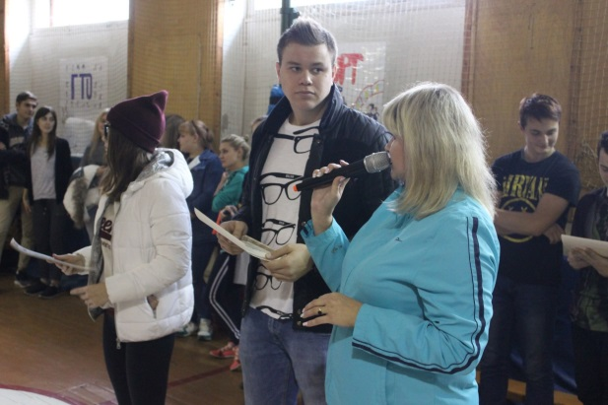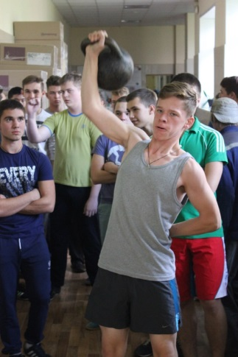
«Велопробег»
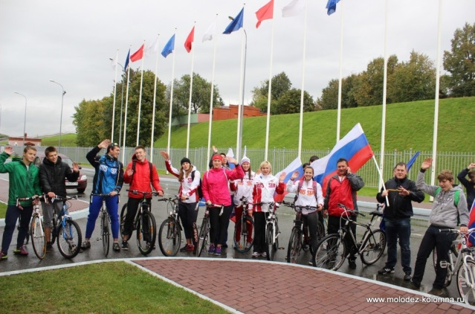
«А ну- ка парни»
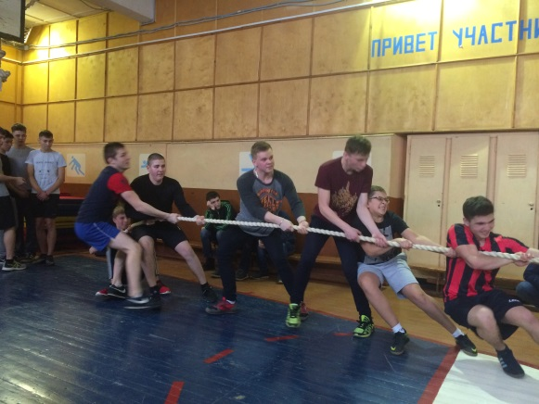

«А ну-ка девушки»
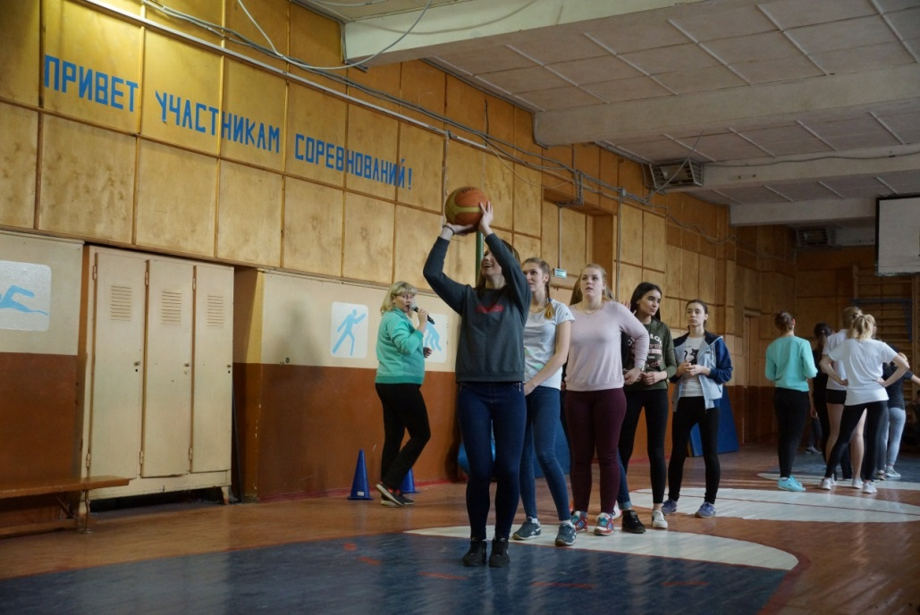

«Соревнования комплекса ГТО, посвящённое молодёжному форуму 2017 в Сочи »
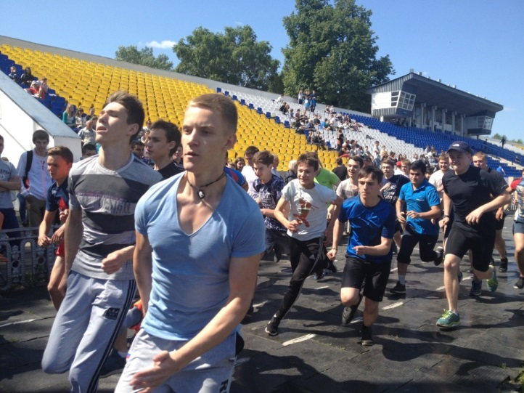
Соревнования по гиревому спорту.
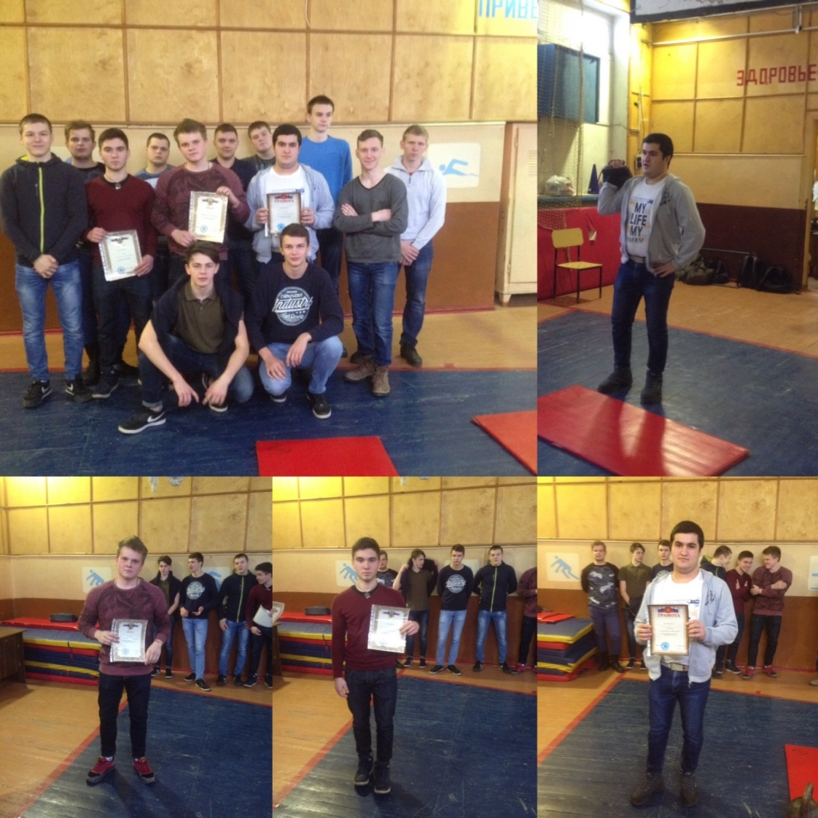
Согласно положению по проведению Спартакиады среди средних учебных заведений на 2015-2016 учебный год г. Коломна, команды колледжа приняли участие в соревнованиях по различным видам спорта и показали высокие результаты.
Городские соревнования среди студентов ССУЗ г. Коломна.
Соревнования по лёгкой атлетике
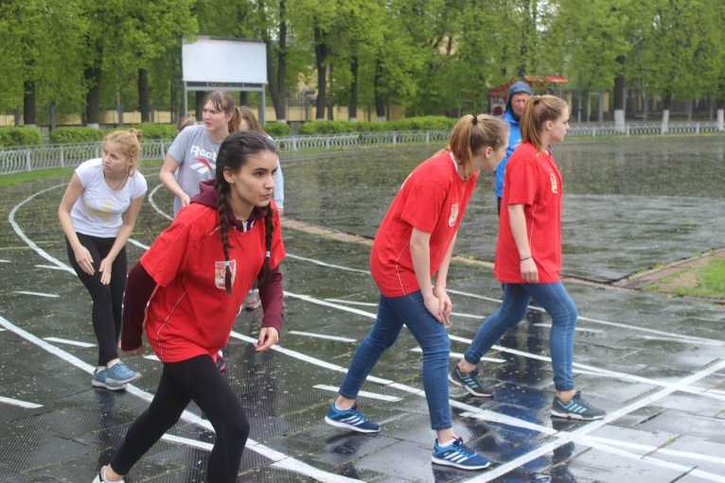
Юноши:
2 место сборная команда структурного подразделения №3
1 место сборная команда структурного подразделения №1
Девушки:
2 место сборная команда структурного подразделения №3
3 место сборная команда структурного подразделения №2
Соревнования по баскетболу.
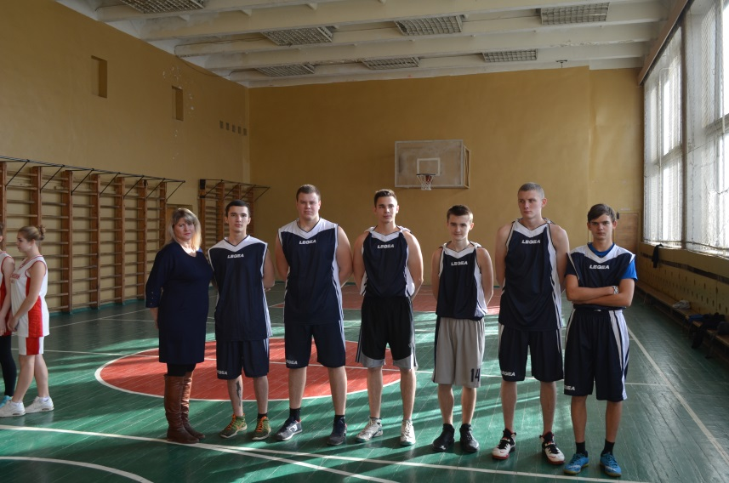
2 место сборная команда структурного подразделения №4
3 место сборная команда структурного подразделения №1
Спартакиада допризывной и призывной молодёжи (осень 2016)

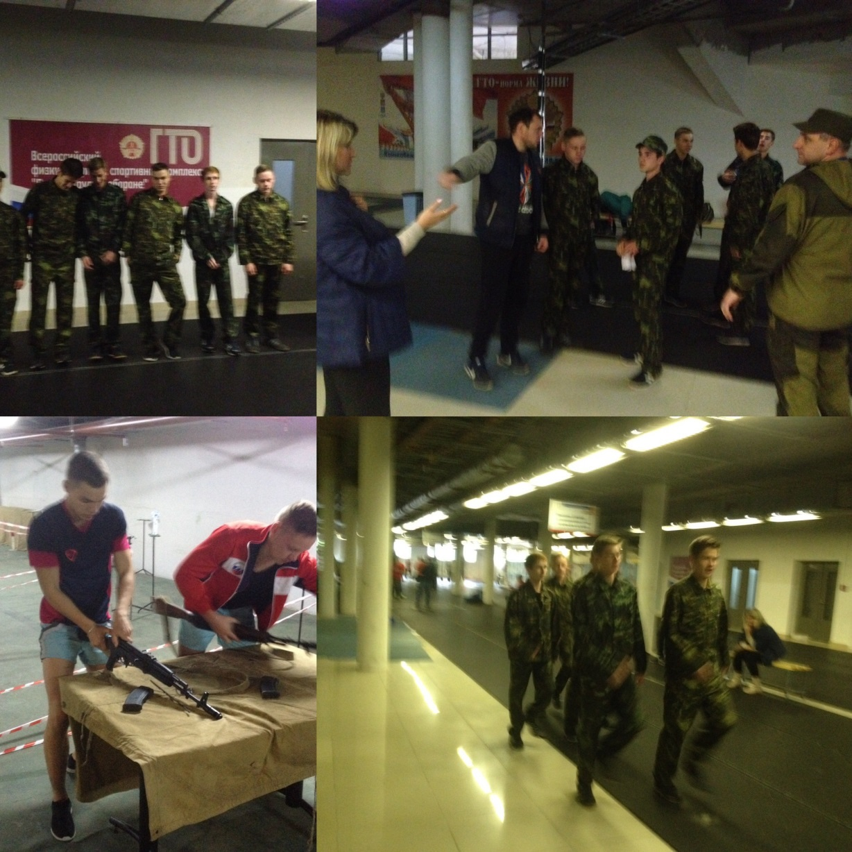
2 место сборная команда структурного подразделения №4
3 место сборная команда структурного подразделения №2
Зимняя спартакиада призывной и допризывной молодёжи
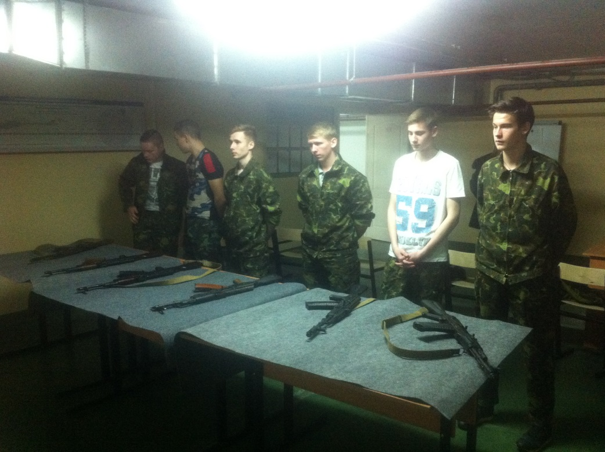
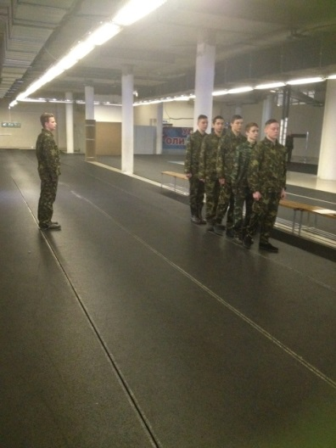
1место сборная команда структурного подразделения №4
2место сборная команда структурного подразделения №2
3место сборная команда структурного подразделения №1
Соревнования по волейболу (юноши)
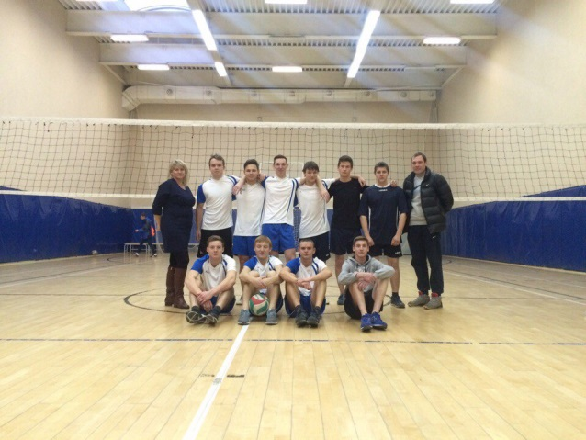
1место сборная команда структурного подразделения №4
3 место сборная команда структурного подразделения №2

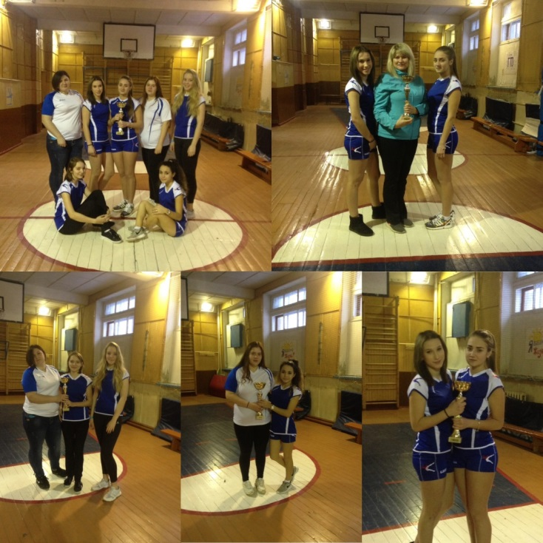
Соревнования по волейболу (девушки)
1 место сборная команда структурного подразделения №4
Соревнования по настольному теннису
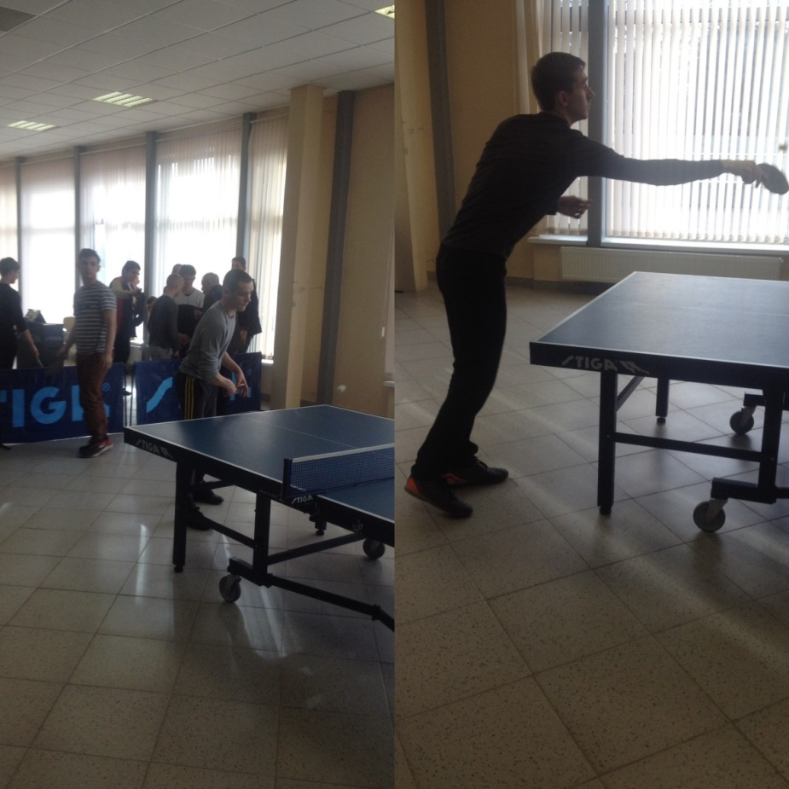
1место сборная команда структурного подразделения №1
2 место сборная команда структурного подразделения №4

Соревнования по гиревому спорту
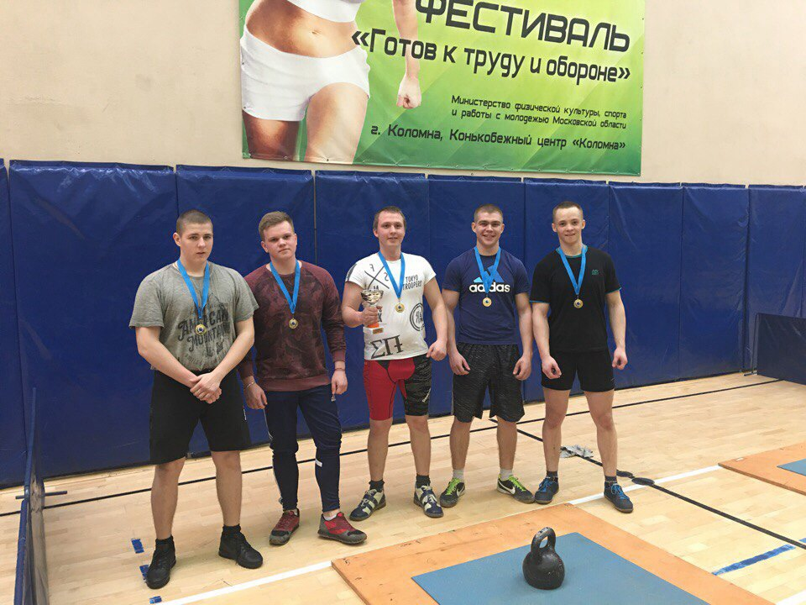
1место сборная команда структурного подразделения №4
2 место сборная команда структурного подразделения №1
3 место сборная команда структурного подразделения №3
Соревнования по футболу (девушки)
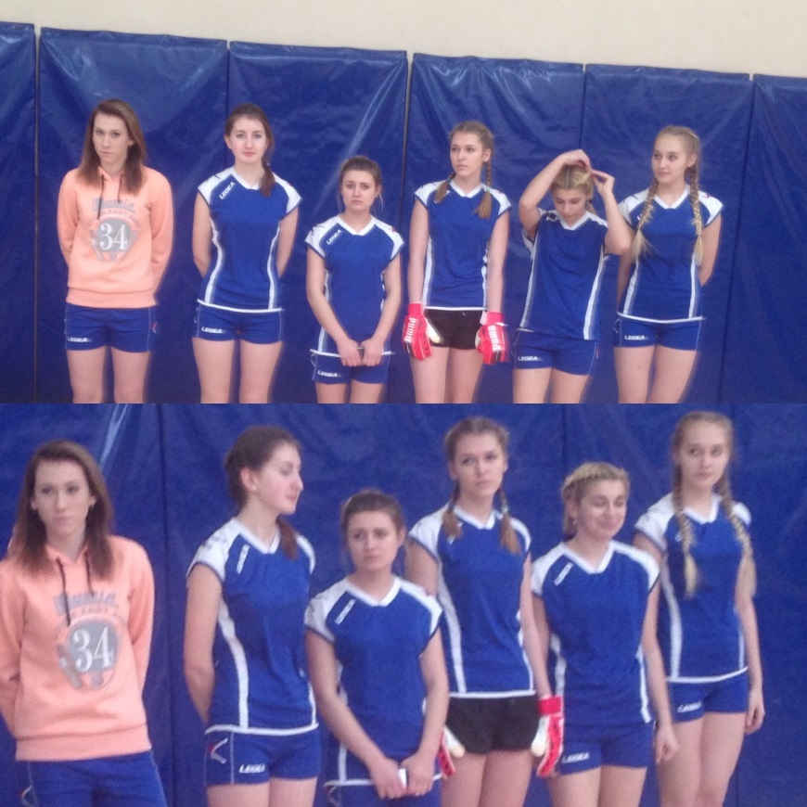
1место сборная команда структурного подразделения №4
2 место сборная команда структурного подразделения №3
3 место сборная команда структурного подразделения №2
«К защите Родины готов» допризывная молодёжь
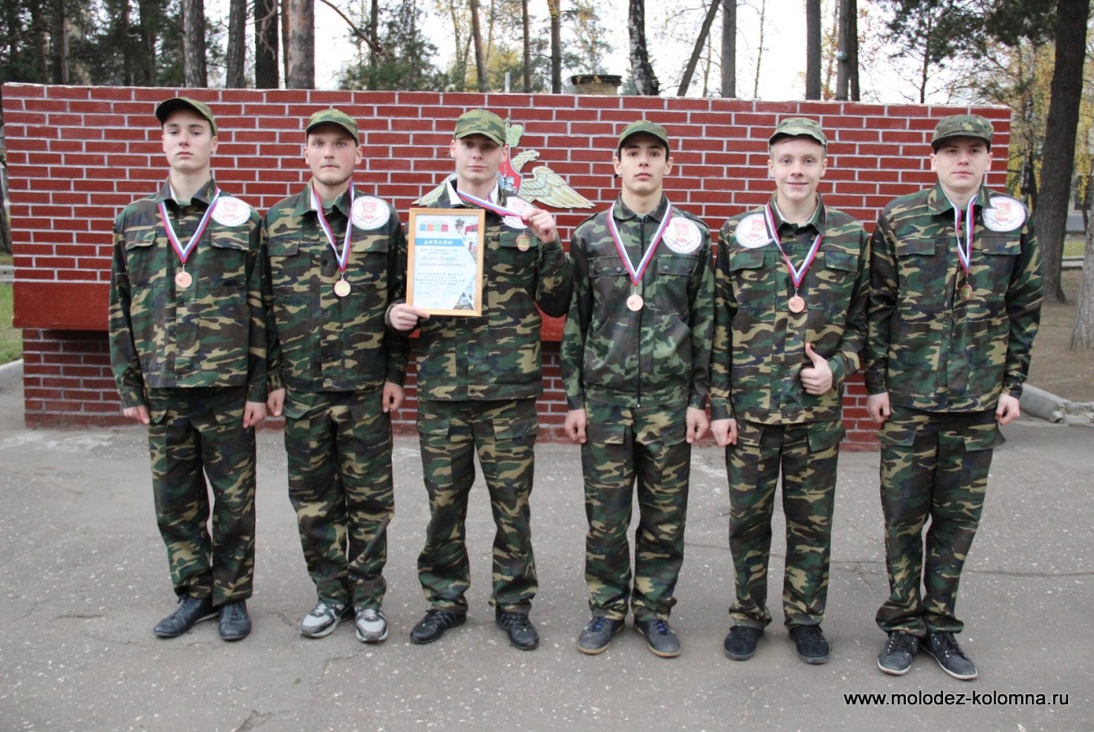
1место сборная команда структурного подразделения №1

Соревнования по футболу.
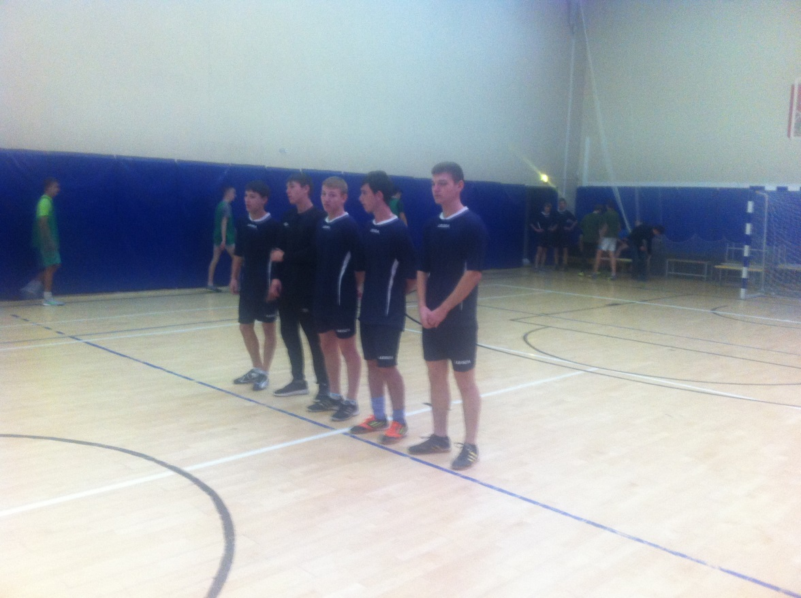
1место сборная команда структурного подразделения №4
1место сборная команда структурного подразделения №1
Согласно положению по проведению Спартакиады среди средних учебных заведений на 2015-2016 учебный год Московской области, сборные команды колледжа приняли участие в соревнованиях по различным видам спорта и показали хорошие результаты.
Региональные соревнования среди студентов ССУЗ МО
Соревнования по плаванию
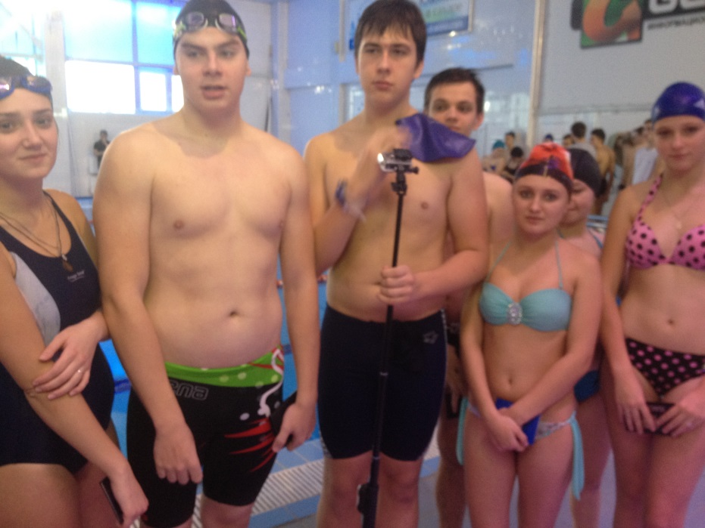
6 МЕСТО из 33 КОМАНД

Зональные соревнования по футболу
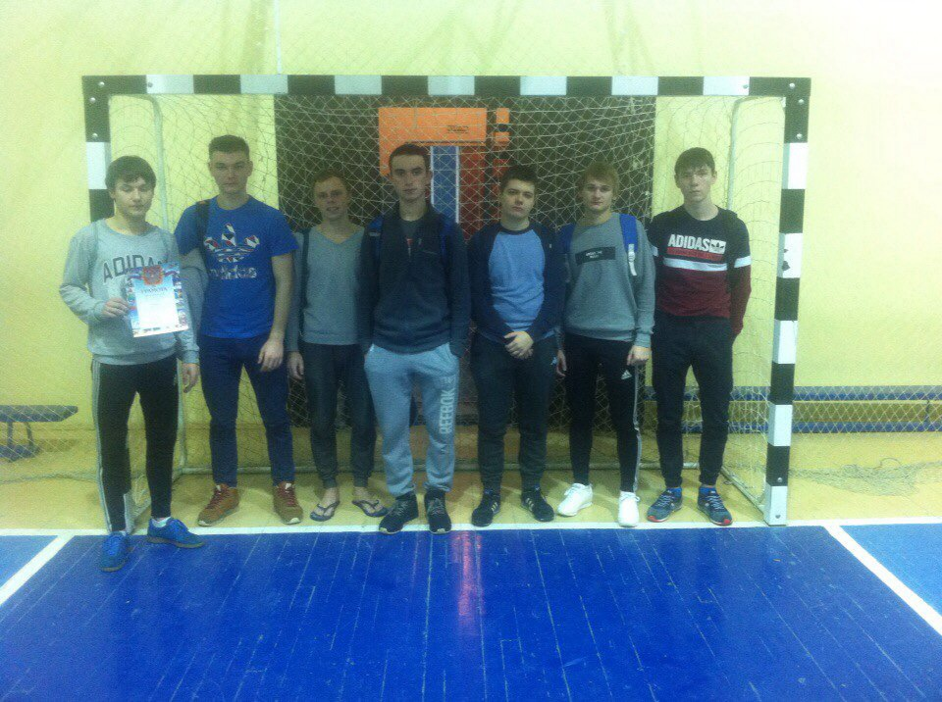
3 МЕСТО
Зональные соревнования по баскетболу
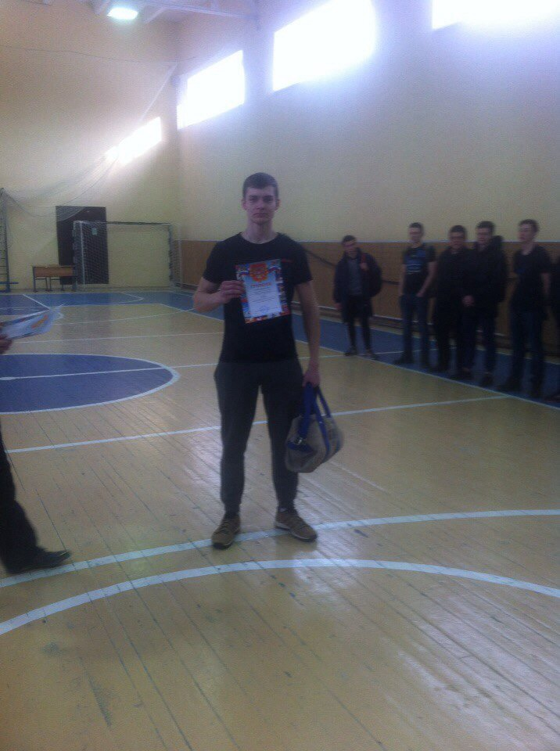
2МЕСТО
Соревнования по гиревому спорту

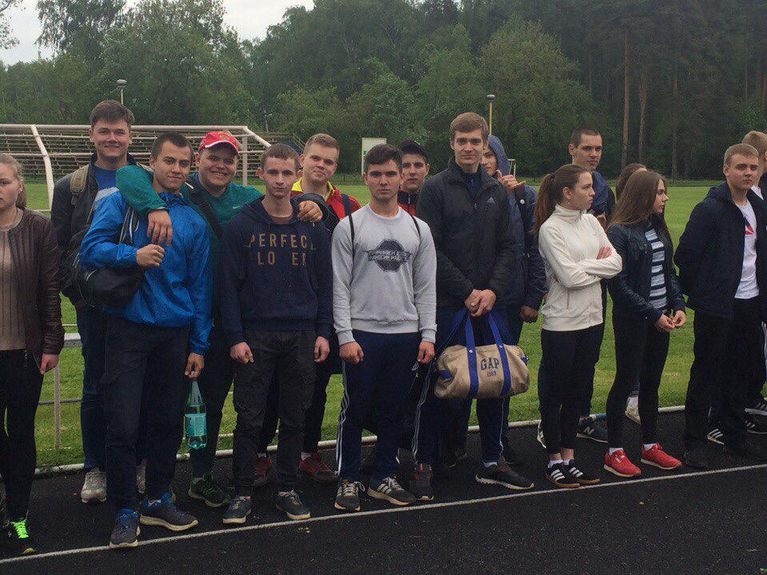
1 МЕСТО
По итогам всей спартакиады за 2016-2017 учебный год среди студентов ССУЗ
г. Коломна « ПЕРЕХОДЯЩИЙ КУБОК СПАРТАКИДЫ ССУЗ» остаётся в ГБПОУ МО «Колледж «Коломна»
Задачи, которые ставят для себя преподаватели физической культуры, на следующий 2017-2018 учебный год:
- совершенствовать навыки основных видов движений и двигательных действий, повышать уровень физической работоспособности;
-содействовать поддержанию высокого уровня умственной работоспособности;
-развивать силовую, статистическую и скоростную выносливость;
-формировать умения самостоятельно подбирать и выполнять физические упражнения с целью личного совершенствования и для проведения занятий с группой товарищей.
-увеличение числа студентов к секционным занятиям для дальнейшего развития спортивно-массовой работы и соревновательной деятельности колледжа.
-координация работы преподавателей физической культуры с классными руководителями, тьютером, социальным педагогом в профилактической работе по пропаганде здорового образа жизни среди студентов колледжа.

 | №№ | Соревнования и спортивные мероприятия. |  | Место  проведения.  Дата проведения. |  | Кол-во  уч-ов  (чел.) |  | Результат |  | Ответственные преподаватели физ. культуры.
 |  | Соревнования и спортивные мероприятия среди студентов колледжа
 | 1 | «День здоровья» |  | сентябрь  2016г. |  | 600 |  | - |  | Стребкова О.И.  Казаков А.С.  Храпова Е.В.  Голов П.В.  Савинов В.А.
 | 2 | Спартакиада по футболу (осень) |  | конец сентября,  октябрь,  начало ноября 2016г. |  | 100 |  | - |  | Стребкова О.И.  Казаков А.С.  Савинов В.А.  Храпова Е.В.
 | 3 | .Соревнования по баскетболу |  | Спортзал Колледжа.  конец ноября, декабрь 2016 г. |  | 60 |  | - |  | Стребкова О.И.  Казаков А.С.  Савинов В.А.  Храпова Е.В.
 | 4 | Соревнования по гиревому спорту |  | Спортзал колледжа.  конец января, февраль 2017г. |  | 45 |  | - |  | Стребкова О.И.  Казаков А.С.  Савинов В.А.  Храпова Е.В.  Иванов Ю.В.
 | 5 | «А ну-ка парни» |  | Спортзал Колледжа.  17 февраля  2017 г. |  | 100 |  | - |  | Стребкова О.И.  Казаков А.С.  Храпова Е.В.  Голов П.В.  Савинов В.А.
 | 6. | Осенний велопробег. |  | Город,  сентябрь |  | 60 |  | - |  | Стребкова О.И.  Казаков А.С.
 | 7 | «А ну-ка девочки»1-4 курсы |  | Спортзал колледжа 2017г. |  | 100 |  | - |  | Стребкова О.И.  Казаков А.С.  Храпова Е.В.  Голов П.В.  Савинов В.А.
 | 8 | Спартакиада по футболу(весна) |  | Май, июнь |  | 100 |  | - |  | Стребкова О.И.  Казаков А.С  Савинов В.А.
 |  | Соревнования комплекс ГТО посвящённое молодёжному форуму 2017 в Сочи. |  | май |  | 100 |  | - |  | Стребкова О.И.  преподаватели  физической культуры стр.подразделений №1,2,3,4
 |  | Соревнования «самый сильный» |  | февраль |  | 30 |  | - |  | Храпова Е.В.  Фокин В.А.
 |  | Просмотр фильмов о вреде курения. |  | Январь, февраль |  | 50 |  | - |  | Храпова Е.В.
 |  | Городские соревнования среди студентов ССУЗ г. Коломна
 | 1 | Соревнования по лёгкой атлетике. |  | Стадион «Авангард»  Октябрь 2016 |  | 40 |  | Девушки  2место с.п.№3  3место с.п.№2  Юноши  2место с.п.№3  1место с.п.№1 |  | Стребкова О.И.  преподаватели  физической культуры стр.подразделений № 1,2,3,4
 | 2 | Допризывная молодежь |  | Сентябрь 2016 |  | 24 |  | 2место с.п.№4  3место с.п.№2 |  | Стребкова О.И.  преподаватели  физической культуры стр.подразделений № 1,2,3,4
 | 3 | Футбол |  | Октябрь 2016 |  | 30 |  | 1место с.п.№4  2место с.п.№1 |  | Стребкова О.И.  преподаватели  физической культуры стр.подразделений № 1,2,3,4
 | 4 | Соревнования по баскетболу. |  | «Аграрный колледж»  27.10.2015г. |  | 20 |  | 2место с.п №4  3место с.п.№1 |  | Стребкова О.И.  преподаватели  физической культуры стр.подразделений № 1,2,3,4
 | 5 | Военно-спортивная игра «Зарница» |  | октябрь 2016г. |  | 48 |  | 2место с.п.№2 |  | Стребкова О.И.  преподаватели  физической культуры стр.подразделений № 1,2,3,4
 | 6 | Зимняя спартакиада призывной и допризывной молодёжи |  | Конькобежный центр «Коломна» февраль 2017 |  | 24 |  | 1место с.п.№4  2место с.п№2  3место с.п.№1 |  | Стребкова О.И.  преподаватели  физической культуры стр.подразделений № 1,2,3,4
 | 7 | Соревнования по волейболу (юноши) |  | Конькобежный центр «Коломна» декабря 2016г. |  | 40 |  | 1место с.п.№4  3место с.п.№2 |  | Стребкова О.И.  преподаватели  физической культуры стр.подразделений № 1,2,3,4
 | 8 | Соревнования по волейболу (девушки) |  | Конькобежный центр «Коломна»  Декабрь 2016 |  | 40 |  | 1место с.п.№4 |  | Стребкова О.И.  преподаватели  физической культуры стр.подразделений № 1,2,3,4
 | 9 | Соревнования по настольному теннису. |  | Конькобежный центр «Коломна» март 2017г. |  | 12 |  | 1место с.п.№1  2место с.п№4 |  | Стребкова О.И.  преподаватели  физической культуры стр.подразделений № 1,2,3,4
 | 10 | Соревнования по гиревому спорту |  | Конькобежный центр «Коломна»  февраль 2017г. |  | 20 |  | 1место с.п.№4  2место с.п.№1  3место с.п.№3 |  | Стребкова О.И.  преподаватели  физической культуры стр.подразделений № 1,2,3,4
 | 11 | Соревнования по пожарно-прикладным видам спорт |  | 32-ая пожарная  Часть  Апрель 2017г. |  | 20 |  | 2место с.п.№1 |  | Стребкова О.И.  преподаватели  физической культуры стр.подразделений № 1,2,3,4
12 |  | Соревнования по футболу(девушки) |  | Конькобежный центр «Коломна»  февраль 2017 г. |  | 28 |  | 1место с.п.№4  2место с.п.№3  3место с.п.№2 |  | Стребкова О.И.  преподаватели  физической культуры стр.подразделений № 1,2,3,4
13 |  | Лёгкоатлетическая эстафета |  | Ст. «Авангард»  май 2017г. |  | 40 |  | 1место с.п.№1  3место с.п.№3 |  | Стребкова О.И.  преподаватели  физической культуры стр.подразделений № 1,2,3,4
14 |  | «К Защите Родины-готов» допризывная молодёжь. |  | Конькобежный центр «Коломна»  май 2017г. |  | 48 |  | 1место с.п.№1 |  | Стребкова О.И.  преподаватели  физической культуры стр.подразделений № 1,2,3,4
 |  | Городские соревнования для инвалидов «Сильные духом» |  | Февраль |  | 20 |  | - |  | Храпова Е.В.  Голов П.В.
 |  | Региональные соревнования среди студентов ССУЗ Московской области
1 |  | Соревнования по  Плаванию |  | Г.Серпухов  ДС «Надежда»  ноябрь 2017г. |  | 4 |  | 6 место из 33 команд |  | Стребкова О.И.  Казаков А.С
2 |  | Зональные соревнования по футболу |  | Г.Воскресенск  Государственное бюджетное профессиональное образовательное учреждение МО»Воскресенский колледж» декабрь 2017г. |  | 12 |  | 3 место |  | Стребкова О.И.  Казаков А.С
3 |  | Зональные соревнования по  баскетболу |  | март 2017г.  Г.Воскресенск  Государственное бюджетное профессиональное образовательное учреждение МО»Воскресенский колледж» |  | 10 |  | 2место |  | Стребкова О.И.  Казаков А.С
4. |  | Соревнования по гиревому спорту | 31 мая  ГОУ ВПО МО МГОУ «Ногинский филиал» |  | 10 |  | 1 место |  | Стребкова О.И.  Казаков А.С
 |  | Секционные занятия
1 |  | Секция баскетбол |  | Спорт зал колледжа,  вторник,  среда,  пятница в 14.00 |  | 17 |  | - |  | Казаков А.С
2 |  | Секция волейбол |  | Спорт зал колледжа  понедельник  четверг  суббота |  | 18 |  | - |  | Стребкова О.И.
3 |  | Секция футбол |  | Спортзал стр.подразделения № 1 |  | 18 |  |  |  | Савинов В.А.
4 |  | Секция по легкой атлетике |  | Спортивная площадка колледжа |  | 18 |  |  |  | Храпова Е.В.

2.9 Условия для обучения людей с ограниченными возможностями здоровья
Колледж осуществляет обучение инвалидов и лиц с ограниченными возможностями здоровья (с нарушениями функций слуха, зрения и других заболеваний, выпускников коррекционных школ 8 вида).
Образование обучающихся инвалидов и лиц с ограниченными возможностями здоровья организовано по программам профессиональной подготовки по профессиям рабочих в специализированных группах численностью 8-12 человек и в общих группах по программам СПО. Обучение выполняется по очной форме по следующим профессиям/специальностям:
№ п/п | Код профессии/ специальности | Наименование профессии/специальности | Срок обучения
 | 09.02.03 | Программирование в компьютерных системах | 3г.10 мес.
 | 09.01.03 | Мастер по обработке цифровой информации | 2г.10 мес.
 | 18880 | Столяр строительный | 1г.10 мес.
 | 16671 | Плотник
 | 12680 | Каменщик | 1г.10 мес.
 | 13450 | Маляр строительный | 1г.10 мес.
 | 19727 | Штукатур | 1г.10 мес.
 | 14621 | Монтажник СТС
 | 19601 | Швея

Скомплектованные группы обучающихся из числа лиц с ограниченными возможностями здоровья располагаются в структурном подразделении №2. При реализации образовательных программ используются различные образовательные технологии, специальные методы обучения и воспитания, групповые и индивидуальные, обеспечена доступность в здания колледжа и другие условия.
Обучающиеся с ограниченными возможностями здоровья и инвалиды могут обучаться по индивидуальному учебному плану в установленные сроки с учетом состояния здоровья, их способностей, рекомендаций, указанных в индивидуальной программе реабилитации.
В 2016 году на очном отделении (бюджетная основа) обучается 130 человек из числа детей-инвалидов, инвалидов и лиц с ограниченными возможностями здоровья.
В рамках профессиональной ориентации обучающихся общеобразовательных организаций, в том числе лиц с ограниченными возможностями здоровья, ежегодно проводятся областные массовые профориентационные мероприятия, направленные на формирование способности у обучающихся выбирать сферу профессиональной деятельности как оптимально соответствующую их личностным особенностям, так и запросам регионального рынка труда.
Колледж располагает необходимым кадровым обеспечением для работы с обучающимися с ограниченными возможностями здоровья и инвалидами. В колледже создана служба психолого-педагогического и медико-социального сопровождения обучающихся для оказания комплексной психологической, педагогической, медицинской помощи, социальной и правовой помощи обучающимся. Служба создана для консультативной помощи всем участникам образовательного процесса колледжа: педагогическим работникам организации, обучающимся, законным представителям в вопросах воспитания, обучения и развития.
Состав службы - заместитель директора по учебно- воспитательной работе, педагог-психолог, социальный педагог, представители педагогического коллектива совет классных руководителей, медицинский работник, воспитатель.
В штате колледжа имеется тьютор, специалисты в области специальных технических и программных средств обучения обучающихся, помогающие педагогическим работникам и обучающимся использовать средства, содействующие обеспечению обучающихся с ограниченными возможностями здоровья и инвалидов дополнительными способами передачи, освоения и воспроизводства учебной информации.
2.10. Стоимость обучения

Для поступивших в 2016г. плата за обучение составила:
группы: ЭВМ, АП, ЭП, ТМ – 63300 руб. семестр, 126600 руб.-год
группы: БУ -20256 руб. семестр, 40512 руб.-год
заочное отделение -12660 руб. семестр, 25320 руб.-год
Для поступивших в 2013г, 2014г, 2015г. плата за обучение составила:
группы: ЭВМ, АП, ЭП, ТМ – 40341 руб. семестр, 80682 руб.-год
группы: БУ -20256 руб. семестр, 40512 руб.-год
заочное отделение -8068 руб. семестр, 16136 руб.-год
2.11. Характеристика и стоимость дополнительных платных образовательных услуг

Дополнительные платные образовательные услуги:
Доп. образование (специалист 21 век) - 5000 руб.
Подготовительные курсы (4 мес.) - 8000руб.
Подготовительные курсы (6 мес.) - 12000руб.
Электрогазосварщик (3мес.) - 18201руб.
Электромонтер (3 мес.) - 18201 руб.
Повар (2 мес.) - 12000руб.
Секретарь руководителя (3 мес.) - 10500руб.

3 ОСОБЕННОСТИ ОБРАЗОВАТЕЛЬНОГО ПРОЦЕССА
3.1. Уровень и направленность реализуемых профессиональных образовательных программ
Специальности:
09.02.03 Программирование в компьютерных системах – очная форма обучения, базовая подготовка
13.02.11Техническая эксплуатация и обслуживание электрического и электромеханического оборудования (по отраслям) – очная и заочная форма обучения, базовая подготовка
15.02.07 Автоматизация технологических процессов и производств (по отраслям) – очная форма обучения, базовая подготовка
15.02.08) Технология машиностроения – очная и заочная форма обучения, базовая подготовка
38.02.01 Экономика и бухгалтерский учет (по отраслям) – очная форма обучения, базовая подготовка
Также колледж осуществляет подготовку по программам дополнительного образования: подготовка к поступлению в ссуз, иностранный язык, основы компьютерной грамотности
Профессии/квалификации:
-Электромонтер по ремонту и обслуживанию электрооборудования (по отраслям)/ Электромонтер по ремонту и обслуживанию электрооборудования
- Сварщик (электросварочные и газосварочные работы) / Электрогазосварщик
- Слесарь / Слесарь –инструментальщик, слесарь механосборочных работ, слесарь-ремонтник
- Повар, кондитер/ Повар-кондитер
- Мастер жилищно-коммунального хозяйства (на базе общего среднего образования)/ Электрогазосварщик, Слесарь-сантехник
- Мастер по обработке цифровой информации (на базе общего среднего образования)/ Оператор электронно-вычислительных и вычислительных машин
- Секретарь (на базе среднего общего образования)/ Секретарь-машинистка
- Автомеханик
- Станочник (металлообработка)
- Пожарный
- Портной
Профессиональная подготовка:
- Каменщик
- Маляр строительный
- Штукатур
- Столяр строительный
- Плотник
- Монтажник санитарно-технических систем и оборудования
- Швея
3.2.Научно-исследовательская, экспериментальная работа ССУЗа.
Научно-исследовательская работа в колледже включает в себя проектную деятельность (Проектная деятельность на уроках физики-Абрамова О.И., Сазонов В.К. 1 курс), проведение открытых защит курсовых проектов по дисциплинам: «Экономика», гр-101-БУ, преподаватель Тихновецкая Л.А., "Теоретические основы разработки и моделирования отдельных не сложных модулей и мехатронных систем" (23 октября 2016 года) гр. 403-АП-13, преподаватель Сперанская Ю.В., "Технология контроля соответствия и надёжности устройств и функциональных блоков мехатронных и автоматических устройств систем управления" (11 марта 2017) гр. 403-АП-13 , преподаватель Григорченко Н.А.,
ПМ.01 Разработка программных модулей программного обеспечения для компьютерных систем и ПМ.03 Участие в интеграции программных модулей гр.302 - ЭВМ14, 307-ЭВМ14,402-ЭВМ13 преподаватели Карташова Е.В., Савина Е.Ю., Федорова А.А.), проведение студенческих конференций: по энергосбережению ко Дню Энергетика - «Умный дом», преподаватель Домогатский А.В., научно-техническая конференция по вопросам современного машиностроения (гр.105, 205, 305, 405) «Современные тенденции, проблемы и перспективные направления развития машиностроения и экономики», преподаватель Кондюхов Д.П., научно-практическая конференция «Информатика как наука и как вид практической деятельности» (группы 1 курса), преподаватель Теплякова А.В., учебно-практическая конференция специальности «Автоматизация технологических процессов и производств», преподаватель Григорченко Н.А.

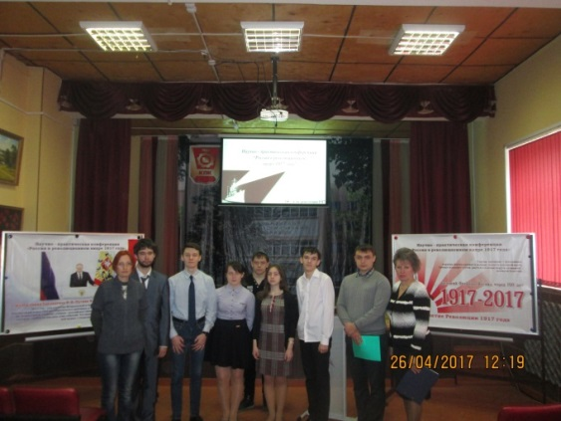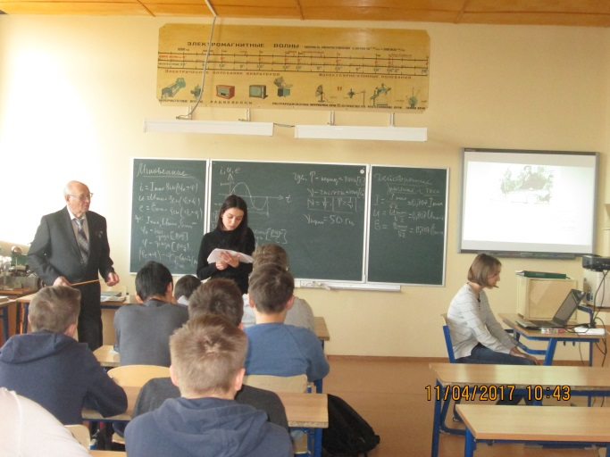
3.3 Используемые современные образовательные технологии (модульное обучение и др.)
Преподавателями колледжа внедряют в учебный процесс современные образовательные технологии:
технологии развивающего обучения:
Гладилина В.Г., Бекасова, Смолова В.И., Соколова Л.М., Казанцева Т.М., Коробков В.В., Братушков Н.Н., Калачев К.А., Носова С.В., Калганова Е.В., Савина Е.Ю., Емельянова В.А., Карташова Е.В., Домогатский А.В., Черномаз М.А;
технологии проблемного обучения:
Гладилина В.Г., Бекасова И.Е., Кузнецова М.Ю., Савинов М.Н., Смолова В.И., Соколова Л.М., Карточинский П.Г., Савинов В.А., Казанцева Т.М., Ледовская Т.В., Коробков В.В., Братушков Н.Н., Калачев К.А., Балабанова Е.В., Ткаченко Т.В., Кожемякина О.М.. Иргалиева Л.А., Грабарова Н.В., Солдатенков А.Л., Кондюхов Д.П., Тихновецкая Л.А., Алябьева М.И., Савина Е.Ю., Емельянова В.А., Карташова Е.В., Смолина В.В., Тихновецкая Л.А., Ромашкина Э.Б., Грушникова Т.Н., Дудкина Л.М.,Черномаз М.А.;
проектные технологии:
Бекасова И.Е., Смолова В.И., Маликова Е.А., Калганова Е.В., Кондюхов Д.П., Тихновецкая Л.А., Алябьева М.И., Черномаз М.А., АбрамоваО.И., ТепляковаА.В., Домогатский А.В., Григорченко Н.А., Черномаз М.А., Савина Е.Ю., Емельянова В.А., Карташова Е.В., Грушникова Т.Н., Дудкина Л.М., Смолина В.В.;
игровые технологии:
Савинов М.Н., Карточинский П.Г., Савинов В.А., Долматова Г.В., Маликова Е.А., Иргалиева Л.А., Кондюхов Д.П., Никандров Ю.В., Алябьева М.И., Ромашкина Э.Б., Грушникова Т.Н., Дудкина Л.М., Смолина В.В., Домогатский А.В., Григорченко Н.А., Черномаз М.А.; технологии сотрудничества:
Гладилина В.Г., Кузнецова М.Ю., Долматова Г.В., Тихновецкая Л.А.;
дифференцированное обучение:
Смолова В.И.. Савинов М.Н., Бекасова И.Е., Соколова Л.М., Карточинский П.Г., Савинов В.А., Казанцева Т.М., Ледовская Т.В., Балабанова Е.В., Кожемякина О.М.. Бор В.В., Грабарова Н.В., Солдатенков А.Л., Савина Е.Ю., Емельянова В.А., Карташова Е.В.; здоровьесберегающие технологии:
Домогатский А.В., Дмитрик Т.А., Сазонова С.В.;
диалоговые технологии:
Иргалиева Л.А., Бор В.В., Грабарова Н. В.
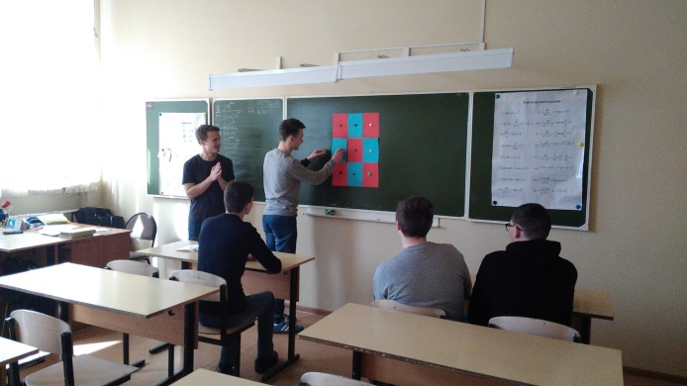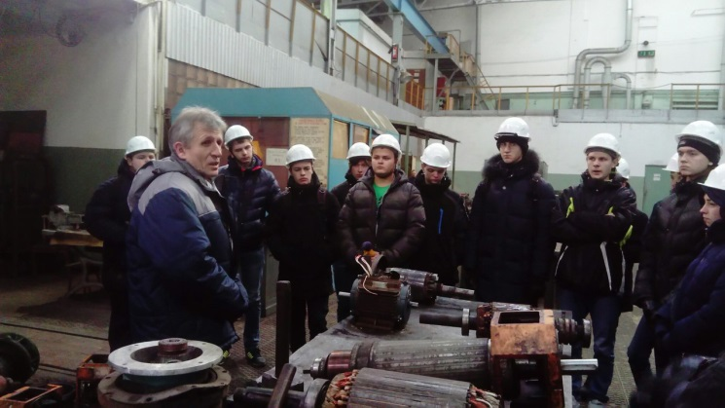
Применяя современные педагогические технологии в учебном процессе, преподаватели внедряют вариативные формы учебных занятий, используют активные и интерактивные методы обучения на всех этапах занятия. Преподавателями колледжа используются нетрадиционные формы занятий: литературная гостиная, уроки-конкурсы, телеуроки, уроки-презентации, дидактические игры, защиты проектов, защиты творческих работ, уроки дискуссии, уроки-мини исследования, работа в микрогруппах по опережающим заданиям.
С целью повышения и активизации познавательной деятельности студентов и организации самостоятельной работы студентов преподавателями, наряду с традиционными методами обучения внедряются в учебный процесс активные и интерактивные методы обучения (информационно-развивающий метод, кейс метод, проблемно-поисковый метод, метод проектного обучения), которые побуждают студентов к активной мыслительной и практической деятельности в процессе овладения учебным материалом. Преподаватели используют модульно-технологический метод с проведением уроков, лабораторных и практических занятий на производстве ОАО «НПК Конструторское бюро машиностроения», ОАО «Коломенский завод», МУП «Тепло Коломны» (Никандров Ю.В., Алябьева М.И.), Домогатский А.В., Сперанская Ю.В., Мурашова Н.И.
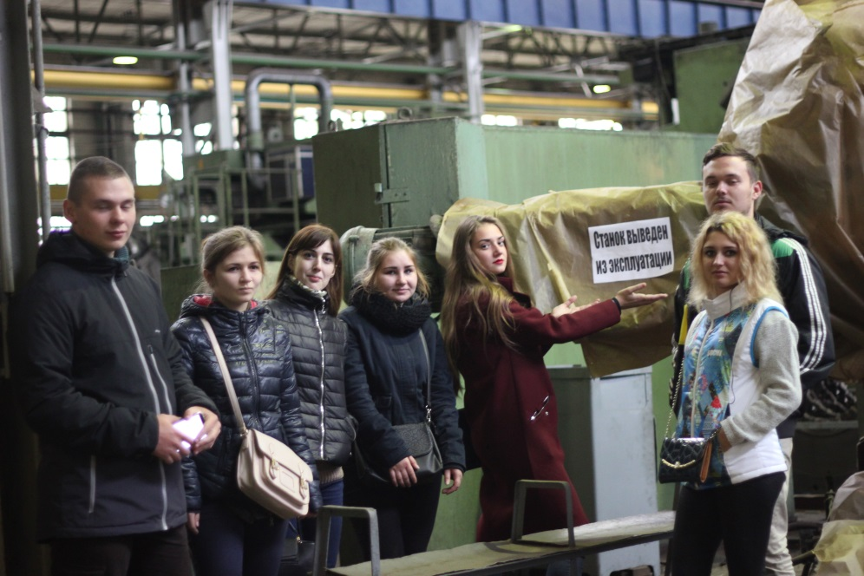

3.4.Возможности получения дополнительного профессионального образования
В ГБОУ СПО МО Коломенский политехнический колледж работает Центр ДОУ.
Цель деятельности Центра – оказание дополнительных образовательных услуг абитуриентам и студентам колледжа на платной основе.
Основные направления деятельности Центра:
- Подготовительные курсы для учащихся 9-ых классов
Подготовительные курсы предполагают изучение ряда общеобразовательных дисциплин.
Занятия имеют комплексный характер, проводятся высококвалифицированными преподавателями. Срок обучения: 4 или 6 месяцев.
На подготовительных курсах регулярно осуществляется промежуточный контроль успеваемости слушателей в виде устных опросов, проверочных работ, тестовых заданий, контрольных работ.
2. Курсы «Специалист 21 века»:
Программа дополнительных курсов – это интенсивная подготовка учащихся, направленная на систематизацию и углубленное изучение теоретических и практических знаний, подготовка к сдаче экзаменов, повышение общеобразовательного уровня учащихся, необходимого для успешного обучения в колледже.
3.Профессиональная подготовка: электрогазосварщик - срок обучения 3месяца;
электромонтер - срок обучения 3 месяца, повар - срок обучения 2 месяца; секретарь руководителя - срок обучения 3 месяца.

По окончанию курсов выдается сертификат установленного образца.
3.5 Использование информационных технологий
Информационные технологии используются в качестве методов обучения, системы управления и контроля качества образования, форм организации учебного процесса. Принимаются меры по насыщению программно - информационным продуктом учебного процесса. Пополняется база электронных средств обучения: учебников, пособий, разработок уроков, мероприятий. Её использование помогает учащимся, преподавателям и мастерам производственного обучения при подготовке к занятиям, при выполнении самостоятельной работы.
В учебно - воспитательном процессе широко используются ресурсы, как внутренней Интрасети, так и глобальной сети Интернет. Компьютерные обучающие программы, проведение уроков с использованием ИКТ, мультимедиа-системы позволяют преподавателям сделать усвоение дидактического материала максимально удобным и наглядным, что стимулирует интерес к обучению и позволяет устранить пробелы в знаниях.
При написании курсовых и дипломных работ современное программное обеспечение компьютерных классов обеспечивает качественную подготовку работ по всем профессиям и специальностям. Поэтапно в колледже внедряется система электронного обучения.

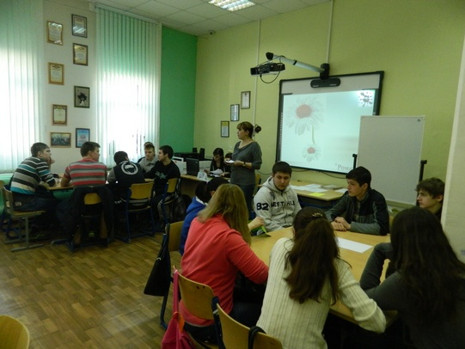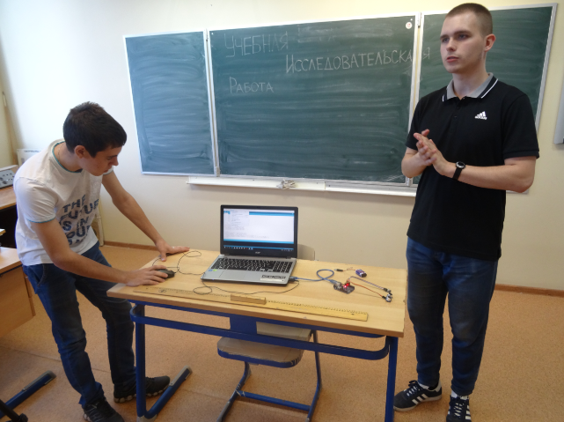

3.6. Используемые технологии и процедуры оценки качества образования (достижений) обучающихся, наличие практики дополнительной сертификации квалификации с участием работодателей
В 2016-2017 учебном году оценка качества освоения образовательных программ осуществлялась путем входного контроля уровня подготовленности студентов, текущего контроля успеваемости (ежемесячная аттестация), промежуточной аттестации студентов (результаты зачетов, дифференцированных зачетов, экзаменов по отдельным дисциплинам, курсового проектирования, квалификационных экзаменов), государственной итоговой аттестации выпускников, проведение олимпиад, конкурсов, участие в областных и всероссийских олимпиадах, а также иных форм контроля успеваемости, согласно положению, утвержденному в колледже.
Изучение профессиональных модулей по всем профессиям и специальностям заканчивается квалификационным экзаменом.
Структурное подразделение 1
Успеваемость и качество знаний остались на уровне предыдущего учебного года:
 | качество знаний, % |  |  | средний балл
 | 1 курс | 2 курс | 3 курс | 1 курс | 2 курс | 3 курс
МДК слесарь | 63 | 56 | 70 | 3.3 | 3.2 | 3.6
МДК сварщик | 88 | 68 | 80 | 3.9 | 3.5 | 3.7
МДК электрик | 73 | 81 | 87 | 3.9 | 3.8 | 3,85
МДК повар - кондитер | 88.5 | 96 | 80 | 4.3 | 4.3 | 4.04
Структурное подразделение 2
Успеваемость
№ группы | Курс | Профессия | Образовательная программа | Успевае-мость (%) | Качество  знаний  (%) | Средний балл
6 | 2 | Мастер ЖКХ | ППКРС СПО | 100 | 24 | 3.8
8 | 1 | Мастер по обработке цифровой информации | ППКРС СПО | 96 | 50 | 4.2
1 | 3 | Мастер ЖКХ | ППКРС СПО | 100 | 20 | 3.3
7 | 3 | Мастер по обработке цифровой информации | ППКРС СПО | 100 | 46 | 3.7
2 | 1 | Мастер ЖКХ | ППКРС СПО | 96 | 11 | 3.4
16 | 1 | Мастер по обработке цифровой информации | ППКРС СПО | 92 | 48 | 4.0
Итого по ППКРС |  |  |  | 97.3 | 33.1 | 3.7
4 | 2 | Маляр строительный | Профессиональная подготовка | 100 | 75 | 4,3
10 | 1 | Столяр строительный | Профессиональная подготовка | 100 | 37 | 4,1
11 | 2 | Столяр строительный | Профессиональная подготовка | 100 | 62 | 4.2
14 | 2 | Швея | Профессиональная подготовка | 100 | 37 | 3,9
15 | 1 | Каменщик | Профессиональная подготовка | 100 | 87 | 4,0
19 | 2 | Монтажник СТС | Профессиональная подготовка | 100 | 77 | 3,8
20 | 2 | Штукатур | Профессиональная подготовка | 100 | 75 | 4,0
21 | 1 | Плотник | Профессиональная подготовка | 100 | 87 | 4,2
22 | 2 | Швея | Профессиональная подготовка | 100 | 75 | 4,4
3 | 1 | Маляр строительный | Профессиональная подготовка | 100 | 80 | 4,3
5 | 1 | Каменщик | Профессиональная подготовка | 100 | 75 | 4,2
9 | 1 | Штукатур | Профессиональная подготовка | 100 | 70 | 4,1
12 | 1 | Швея | Профессиональная подготовка | 88 | 66 | 3,7
13 | 1 | Монтажник СТС | Профессиональная подготовка | 100 | 88 | 4,3
17 | 1 | Столяр строительный | Профессиональная подготовка | 100 | 100 | 4,5
Итого по профессиональной подготовке |  |  |  | 99 | 60,2 | 4.4
Итого по структурному подразделению |  |  |  | 98.1 | 46,7 | 4.0

Структурное подразделение 4
Итоги успеваемости:
1 курс – 80%
2 курс – 78%
3 курс – 62%
4 курс – 100%
В среднем успеваемость по структурному подразделению №4 составила 80%
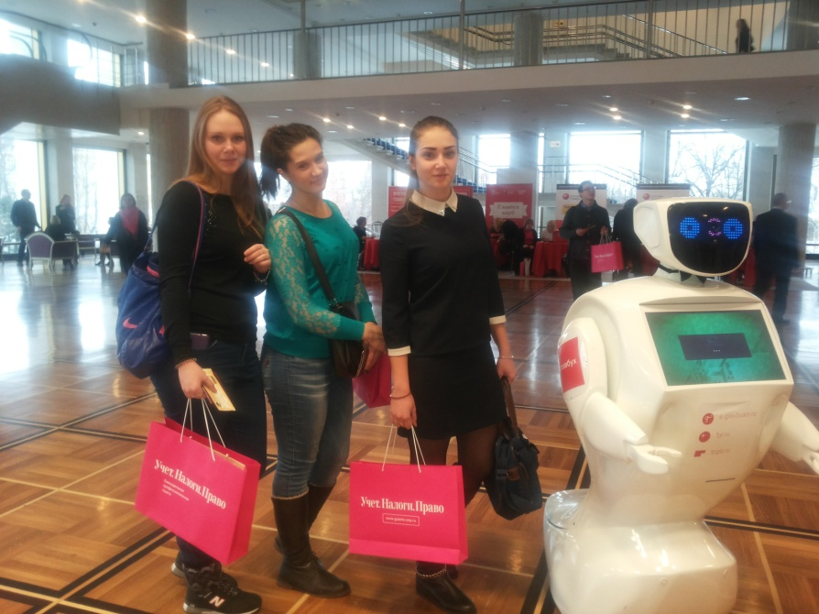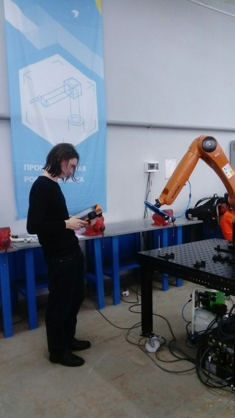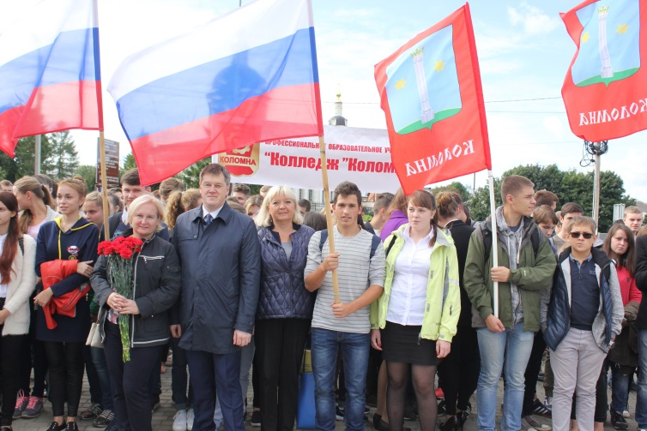
3.7.Основные направления воспитательной деятельности
Воспитательная деятельность в колледже в 2016-2017 учебном году организовывалась в соответствии с планом утвержденным директором колледжа и рассмотренном на педагогическом совете 30 августа 2016г. В плане были определены 10 основных направлений воспитательной деятельности:
- Духовно-нравственное и культурно-эстетическое воспитание студентов;
- Профессионально-трудовое воспитание студентов;
- Гражданско-патриотическое воспитание студентов;
- Военно-патриотическое воспитание;
- Формирование культуры здорового образа жизни;
- Студенческое самоуправление;
- Социально-психологическая поддержка студентов;
- Развитие волонтерского движения;
- Воспитание правовой культуры и профилактика правонарушений и зависимостей среди студентов;
- Адаптация первокурсников.
Цель воспитательной деятельности в текущем учебном году — это формирование всесторонне развитой личности, с высококачественными идеалами и любовью к родине, имеющей четкую гражданскую позицию, исполненной достоинства и самоуважение, обладающей профессиональной компетентностью, подготовка конкурентоспособного специалиста.
В соответствии с целью и направлениями воспитательной деятельности были определены задачи которые останутся актуальными и в будущем:
1. Обновление содержания воспитания путем внедрения форм и методов, основанных на лучшем педагогическом опыте в сфере воспитания и способствующих эффективной реализации воспитательного компонента федеральных государственных образовательных стандартов;
2. Расширение вариативности воспитательных систем и технологий, нацеленных на формирование индивидуальной траектории развития личности студента, с учетом его потребностей, интересов и способностей;
3. Формирование у студентов положительной трудовой мотивации, высокой деловой активности, навыков эффективного поведения на рынке труда, успешного овладения основными принципами профессионализации;
4.Привлечение студентов к участию в деятельности в творческих, культурных, краеведческих, благотворительных организациях и объединениях, волонтерском движении. Разностороннее развитие обучающихся, их творческих способностей, навыков самоорганизации, самореализации личности, умения отстаивать свои права;
5. Создание условий для становления мировоззрения и содействие С;
6. Формирование экологической, духовной культуры, позитивного отношения к здоровому образу жизни;
7.Совершенствование системы правовых знаний, обучающихся;
8.Создание условий для позитивного развития студентов в информационной среде (интернет, кино, телевидение, книги, СМИ);
9.Совершенствование работы с обучающимися «группы риска».
Общеколледжные мероприятия в 2016-2017 учебном году:
№  п/п | Мероприятия | Срок исполнения | Ответственные  исполнители
 | Торжественная линейка, посвященная началу учебного года | 1 сентября | Руководители структурных подразделений,  Зам. директора по УВР, заведующие отделением,
 | Организация и проведение урока во всех группах на тему «Урок мира» | 1 сентября | Зав. библиотекой, библиотекари, кураторы групп, мастера п/о
 | День солидарности в борьбе с терроризмом | 3 сентября | Зам. директора по УВР, заведующие отделением, Зав. библиотекой, библиотекари, кураторы групп, мастера п/о
 | Молодежный образовательный форум «Стратегия профессионального роста» | 7 сентября | Руководители структурных подразделений,  Зам. директора по УВР, заведующие отделением, кураторы групп,  мастера п/о
 | Марш-парад студентов | 12 сентября | Руководители структурных подразделений,  Зам. директора по УВР, заведующие отделением,
 | Неделя безопасности | Сентября | Руководители структурных подразделений,  Зам. директора по УВР, заведующие отделением, кураторы групп,  мастера п/о
 | Проведение месячника по адаптации | сентябрь | Социальные педагоги, кураторы групп,  мастера п/о
 | Организация и проведение цикла мероприятий, посвященных Дню пожилого человека: | октябрь | Кураторы групп,  мастера п/о
 | Акция милосердия «Сделаем мир добрее...» | 20 сентября-1 октября | Кураторы групп,  мастера п/о,  студенческое самоуправление
 | Организация и проведение мероприятий ко Дню учителя. | октябрь | студенческое самоуправление
 | Международный день учителя | 5 октября | Руководители структурных подразделений,  Зам. директора по УВР, заведующие отделением, студенческое самоуправление
 | Праздничная музыкальная программа | 5 октября | Педагоги-организаторы, студенческое самоуправление
 | Организация и проведение деловой игры «День дублера». | 5 октября | Преподаватели и мастера п/о, студенческое самоуправление
 | Встреча с ветеранами педагогического труда | 5 октября | Профком,  студенческое самоуправление
 | Работа волонтерского клуба | октябрь | Руководитель волонтерского клуба, студенческое самоуправление
 | Всероссийский урок безопасности в сети Интернет | октябрь | Инженер по информационной безопасности
 | День народного единства | 4 ноября | Руководители структурных подразделений,  Зам. директора по УВР, заведующие отделением, студенческое самоуправление
 | Международный день толерантности | 16 ноября | Руководители структурных подразделений,  Зам. директора по УВР, заведующие отделением, студенческое самоуправление
 | Мероприятия ко Дню матери | 27 ноября | Кураторы групп, мастера п/о, студенческое самоуправление
 | Мероприятия к Международному дню отказа от курения | ноябрь | Кураторы групп,  мастера п/о  студенческое самоуправление
 | Международный день инвалидов | 3 декабря | Руководители структурных подразделений,  Зам. директора по УВР, заведующие отделением, студенческое самоуправление
 | День конституции РФ | 12 декабря | Руководители структурных подразделений,  Зам. директора по УВР, заведующие отделением, студенческое самоуправление
 | Международный день кино | 28 декабря | Руководители структурных подразделений,  Зам. директора по УВР, заведующие отделением, студенческое самоуправление
 | День призывника | декабрь | Руководитель ОБЖ
 | Конкурс «Минута славы» | декабрь | Педагоги-организаторы
 | Организация и проведение мероприятий, посвященных встрече Нового года 2017 года | декабрь | Педагоги-организаторы,  кураторы групп,  мастера п/о,  студенческое самоуправление
 | Выпускной вечер | январь | Студенческое самоуправление
 | Организация и проведение мероприятия «День студента » | 25 января | Педагоги-организаторы,  кураторы групп,  мастера п/о, студенческое самоуправление
 | День памяти о россиянах, исполнявших служебный долг за пределами Отечества | 15 февраля | Педагоги-организаторы музыкальный руководитель,  кураторы групп,  мастера п/о, студенческое самоуправление
 | Организация и проведение мероприятий ко Дню защитника Отечества. | 21-22 февраля | Руководитель ОБЖ, педагоги-организаторы, кураторы групп, мастера п/о, студенческое самоуправление
 | Организация и проведение мероприятия,  посвященного Международному женскому дню 8 Марта. | 6 марта | Педагоги-организаторы, кураторы групп, мастера п/о студенческое самоуправление
 | День воссоединения Крыма с Россией | 18 марта | Руководители структурных подразделений,  Зам. директора по УВР, заведующие отделением, студенческое самоуправление
 | «День смеха» | 1 апреля | Кураторы групп, студенческое самоуправление
 | День космонавтики. Гагаринский урок «Космос – это мы» | 12 апреля | Руководители структурных подразделений,  Зам. директора по УВР, заведующие отделением, студенческое самоуправление
 | День пожарной охраны. Тематический урок ОБЖ | 30 апреля | Руководитель ОБЖ, педагоги ОБЖ
 | Организация и проведение цикла мероприятий, посвященных 72-ой годовщине Победы в Великой Отечественной Войне. | в течение года | Руководитель ОБЖ, кураторы групп, студенческое самоуправление
 | Благотворительная акция «Чтобы помнили...» | 22 апреля-9 мая | Зам. директора по УВР, студенческое самоуправление, волонтерское движение
 | Встреча с ветеранами ВОВ, тружениками тыла, детьми войны | 9 мая | Руководители структурных подразделений,  Зам. директора по УВР, заведующие отделением, студенческое самоуправление, студенческое самоуправление
 | День славянской письменности и культуры | 24 мая | Руководители структурных подразделений,  Зам. директора по УВР, заведующие отделением, студенческое самоуправление
 | Всемирный день без табака | 31 мая | Руководители структурных подразделений,  Зам. директора по УВР, заведующие отделением, студенческое самоуправление
 | Международный день защиты детей | 1 июня | Зам. директора по УВР, заведующие отделением, студенческое самоуправление
 | День России | 12 июня | Руководители структурных подразделений,  Зам. директора по УВР, заведующие отделением, студенческое самоуправление
 | Организация и проведение мероприятия, посвященному вручению дипломов выпускникам 2017 г. | январь, июнь | Зам. директора по УВР, заведующие отделением, студенческое самоуправление
 | Проведение тематических классных часов | в течение года | Кураторы групп,  мастера п/о
 | Организация и проведение конкурсов | в течение года | Зам. директора по УВР, заведующие отделением, студенческое самоуправление
Профессионально-трудовое воспитание студентов
 | Проведение профессиональных и предметных недель с целью заинтересованности студентов учебной дисциплиной, выбранной специальностью, профессией. | по плану ПЦК | Зам. директора по УР,  Зам. директора по УПР  Зам. директора по УВР. председатели ПЦК
 | Проведение мероприятий, направленных на самостоятельный поиск информации (семинары, олимпиады и т.д.). | в течение года по плану ПЦК | Зам. директора по УР,  Зам. директора по УПР  Зам. директора по УВР. председатели ПЦК
 | Оказание помощи пенсионерам, инвалидам студентами соответствующих профессий и специальностей. | в течение года | Зам. директора по УВР, студенческое самоуправление, волонтерское движение
 | Организация в читальном зале выставок-витрин литературы, периодической печати по специальностям. | в течение года | Зав. библиотекой, библиотекари
Профориентационная работа
 | Работа со СМИ | в течение года | Зам. директора по УВР,  специалист по связям с общественностью
 | Подготовка и распространение рекламных материалов для выпускников школ: буклетов о профессиях и специальностях, информационных справок, рекламных листков, баннеров. | октябрь-апрель | Зам. директора по УВР,  специалист по связям с общественностью, классные руководители и преподаватели, мастера п/о
 | Презентации колледжа в школах. | февраль-май | Закрепленные по  школам  преподаватели, руководители клубов
 | Товарищеские встречи по футболу и волейболу с учащимися школ. | в течение года | Руководитель физвоспитания, руководитель секции
 | Профориентационная акция «Из рук в руки» (выпуск и распространение профориентационных буклетов среди учащихся школ студентами колледжа). | ноябрь-апрель | Зам. директора по УВР, кураторы групп,  студенческое самоуправление
 | Профориентационная акция «1+1» | январь - май | Студенческое самоуправление
 | Оповещение на сайте колледжа информации для абитуриентов - 2017 и их родителей(законных представителей). | февраль - март | Инженер по информационной безопасности
 | День открытых дверей для выпускников школ «Колледж, в котором любят и ждут». | апрель | Руководители структурных подразделений,  Зам. директора по УВР, заведующие отделением, студенческое самоуправление
Гражданско-патриотическое воспитание
 | Тематические классные часы. | в течение года | Кураторы групп, мастера п/о
 | Встречи с работниками военкомата. | февраль | Зам. директора по УВР, руководитель ОБЖ, кураторы групп, мастера п/о.
 | Участие в городских и районных мероприятиях (День города, тематические концерты, акции, и т.д) | в течение года | Руководители структурных подразделений,  Зам. директора по УВР, заведующие отделением, студенческое самоуправление
 | Волонтерские акции. | октябрь, май | Зам. директора по УВР,кураторы групп, мастера п\о студенческое самоуправление
 | Участие в городском митинге, посвященном празднику «День победы». | май | Руководители структурных подразделений,  Зам. директора по УВР, заведующие отделением, студенческое самоуправление
Социально-психологическая поддержка студентов
 | Проведение мониторинговых исследований психологического здоровья студентов. | в течение года | Социальные педагоги, педагоги-психологи
 | Выявление внутригруппового статуса и социальной роли студентов. | сентябрь-октябрь | Социальные педагоги, педагоги-психологи
 | Консультирование преподавателей по оказанию помощи студентам в адаптационный период | в течение года | Социальные педагоги, педагоги-психологи
 | Осуществление коррекции асоциального поведения студентов. | в течение года | Социальные педагоги, педагоги-психологи
 | Содействие творческому развитию одаренных студентов. | в течение года | Преподаватели, кураторы групп
 | Индивидуальная и групповая психологическая коррекция трудностей в обучении студентов. | в течение года | Социальные педагоги, педагоги-психологи
 | Оказание психологической помощи и поддержки студентам, находящимся в состоянии стресса, конфликта, сильного эмоционального переживания. | в течение года | Социальные педагоги, педагоги-психологи
 | Консультирование студентов по вопросам обучения, жизненного самоопределения и трудоустройства, проблемам взаимоотношений с взрослыми и сверстниками. | в течение года | Социальные педагоги, педагоги-психологи
 | Содействие социально-психологической реабилитации детей-сирот и детей, оставшихся без попечения родителей; детей «группы риска». | в течение года | Социальные педагоги, педагоги-психологи
 | Консультирование студентов по социальным вопросам. | в течение года | Социальные педагоги, педагоги-психологи
 | Участие в городских организационно-массовых мероприятиях | в течение года | Зам. директора по УВР,кураторы групп, мастера п\о студенческое самоуправление

Подводя итоги и анализируя работу за прошедший учебный год можно сказать, что педагогический коллектив «Колледжа «Коломна» справился с поставленными задачами и достиг цели. На протяжении учебного года, каждый преподаватель, мастер производственного обучения на теоретических и практических занятиях, опираясь на свой бесценный опыт и компетентность, выстраивал не только учебно-познавательную деятельность обучающихся, но и воспитательную. И можно долго дискутировать что первично, а что вторично в данном случае, но все мы понимаем, что результат нашей работы долгосрочный, а сталкиваемся мы с ним ежедневно в общественном транспорте, в магазине, на улице вокруг нас живут и работают выпускники школ, училищ, техникумов, колледжей, ВУЗов это все так или иначе наши выпускники. И отношение к нашему педагогическому труду определяет их отношение к труду и жизни.
3.8 Организация досуга (наличие и направленность творческих коллективов, студий, клубов, спортивных секций, баз отдыха и др.)
В течение года в колледже работали самодеятельный коллектив художественной самодеятельности, редколлегия, агитбригада, арт клуб «КПК TV». К праздничным и юбилейным памятным датам проводились конкурсы газет, плакатов, боевых листков, конкурсы творческих работ по различной тематике.
В колледже продолжает работать Музей Боевой и Трудовой Славы. (Структурное подразделение 1, структурное подразделение4). Для студентов 1-го курса, абитуриентов и их родителей проводятся экскурсии и знакомство с историей, традициями учебного заведения.
При кабинетах и лабораториях работают кружки. В колледже работают спортивные секции по волейболу и баскетболу (Структурное подразделение 1, структурное подразделение 4).
3.9 Органы самоуправления, общественные объединения обучающихся, действующие в учреждении

Всю деятельность по студенческому самоуправлению в ГБПОУ МО «Колледж «Коломна» осуществляет Координационный совет.
В структурных подразделениях колледжа работают Студенческие советы подразделений, старостаты. В структурном подразделении 4 работает Студенческая Дума. Представители органов студенческого самоуправления были активными организаторами мероприятий, проводимых в колледже.
Представители студенческого актива приняли активное участие при организации и проведении традиционных общеколледжных мероприятий.
На заседаниях Студенческих советов подразделений ежемесячно подводились итоги по успеваемости, посещаемости, рассматривались вопросы о поощрении студентов, обсуждались текущие дела и решались возникающие проблемы.
3.10 Стипендиальное обеспечение, формы социальной поддержки (компенсации, пособия и др.)
№ п/п | Вид субсидии (по видам публичных обязательств) | Плановые назначения |  | Фактически выполнено |  | Остатки неиспользованных средств на конец отчетного периода в рублях | Примечание (объяснение по остаткам и т.п.)
 |  | (с учетом изменений) |  | за отчетный период
 |  | количество физических лиц | сумма в рублях | количество физических лиц | сумма (нарастающим итогом с начала текущего финансового года) в рублях
 |  |  |  | 762 | 5949682,00 | 130318,00
 |  |  |  |  |  |  | Выплаты произведены в полном объеме
 | Стипендия |  | 12520720,00
 |  | 1193
 | 01407040340 301 000 340 290
1
 | Денежная компенсация на питание сирот | 42 | 3407138,00 | 42 | 1732721,20 | 86278,80 | Выплаты произведены в полном объеме
2 | 01407040340 402 000 321 262
 | Частичная компенсация стоимости питания | 439 | 1295928,00 | 439 | 720768,00 | 29232,00 | Выплаты произведены в полном объеме
 | 0140704 0340 312 000321 262
3
 |  | 42 | 5873502,00 | 42 | 4546734,08 | 4265,92
 | Денежная компенсация на приобретение мягкого инвентаря, одежды и обуви |  |  |  |  |  | Выплаты произведены в полном объеме
 | 01407040340 413 000 321 262
4
 | Транспортные услуги | 26 | 185000,00 | 18 | 73347,00 | 1653,00 | Уменьшение численности получателей выплат ,пособий, и компенсаций по сравнению с запланированной
5
 | 01407040340 407 000 321 262
 | Ежегодное пособие на приобретение учебной литературы и письменных принадлежностей | 116 | 276660,00 | 0 | 0,00 | 0,00 | Сезонность осуществления расходов
 | 01407040340 414 000 321 262 |  |  |  |  |  | Выплата в сентябре 2017 г
6
 |  | 36 | 720000,00 | 28 | 560000,00 | 0,00 | Выплаты произведены в полном объеме.
7 | Единовременное денежное пособие при выпуске
 | 01407040340 408 000 313 262
8 | Ежемесячные выплаты к стипендиям | 90 | 4228000,00 | 90 | 2144000,00 | 24000,00 | Выплаты произведены в полном объеме
 | 01407040340 409 000 360 290
9 | Ежегодная материальная помощь | 99 | 198000,00 | 3 | 6000,00 | 0,00 | Заявительный характер выплаты пособий и компенсаций
 | детям-си ротам
 | 01407040340 410 000 321 262
10 | Обеспечение питанием в виде денежной компенсации учащимся | 196 | 2000164,00 | 196 | 1420788,60 | 19211,40 | Выплаты произведены в полном объеме
 | 01407040340 402 000 360 290
11 | Единовременное денежное пособие | 18 | 36000,00 | 11 | 22000,00 | 0,00 | Выплаты произведены в полном объеме
 | 1407040340
 | 403000321262
 | ИТОГО |  | 30741112,00 |  | 17176040,88 | 294959,12

4 РЕЗУЛЬТАТЫ ДЕЯТЕЛЬНОСТИ, КАЧЕСТВО ОБРАЗОВАНИЯ

  - Результаты государственной итоговой аттестации обучающихся
Структурное подразделение №1
№ п/п | Показатели | Форма обучения очная |  |  |  |  |  |  |  | Всего по очной форме обучения
 |  | Слесарь  15.01.30 |  | Сварщик (электросварочные  и газосварочные работы)  15.01.05 |  | Повар, кондитер  19.01.17 |  | Электромонтер по ремонту и обслуживанию электрооборудования (по отраслям)  13.01.10
 |  | кол-во | % | кол-во | % | кол-во | % | кол-во | % | кол-во | %
1 | Всего выпускников (на 01.01.2017 г. – 98) | 25 | 100 | 24 | 100 | 25 | 100 | 24 | 100 | 98 | 100
2 | Допущены к ИГА | 25 | 100 | 24 | 100 | 25 | 100 | 23 | 95,8 | 97 | 99
3 | Сдавали ИГА | 25 | 100 | 24 | 100 | 25 | 100 | 23 | 95,8 | 97 | 99
4 | Не прошли все аттестационные испытания | - | - | - | - | - | - | - | - | - | -
5 | Средний балл ИГА | 4,1 |  | 4,04 |  | 4,4 |  | 3,6 |  | 4,04
6 | Присвоен квалификационный разряд третий | 13 | 52 | 17 | 70,8 | 17 | 68 | 12 | 52,2 | 59 | 60,8
7 | Присвоен квалификационный разряд четвертый | 12 | 48 | 7 | 29,2 | 8 | 32 | 11 | 47,8 | 38 | 39,2

Структурное подразделение №2
Профессии | Мастер ЖКХ |  | Мастер по обработке ЦИ |  | Швея |  | Каменщик |  | Монтажник СТС |  | Штукатур |  | Маляр стро-ительный |  | Столяр стро  ительный |  | Плотник
 | чел. | % | чел. | % | чел. | % | чел. | % | чел. | % | чел. | % | чел. | % | чел. | % | чел. | %
Окончили колледж | 24 | 100 | 25 | 100 | 16 | 100 | 8 | 100 | 9 | 100 | 8 | 100 | 9 | 100 | 16 | 100 | 8 | 100
Количество дипломов с отличием | 0 | 0 | 2 | 8 | 1 | 6,3 | 0 | 0 | 1 | 11,1 | 1 | 12,5 | 2 | 22,2 | 3 | 18,8 | 0 | 0
Количество дипломов с оценками хорошо и отлично | 5 | 20,8 | 12 | 48 | 8 | 50 | 7 | 75 | 4 | 44,4 | 5 | 62,5 | 4 | 44,4 | 5 | 31,2 | 7 | 87,5
Защищено ВКР | 24 | 24 | 25 | 100 | 16 | 100 | 8 | 100 | 9 | 100 | 8 | 100 | 9 | 100 | 16 | 100 | 8 | 100
Оценки:
отлично | 6 | 25 | 16 | 64 | 5 | 31,3 | 6 | 75 | 2 | 22,2 | 4 | 50 | 2 | 22,2 | 7 | 43,8 | 3 | 37,5
хорошо | 7 | 29,2 | 5 | 20 | 5 | 31,3 | 1 | 12,5 | 4 | 44,4 | 3 | 37,5 | 7 | 77,8 | 6 | 37,5 | 5 | 62,5
удовлетворительно | 11 | 48,5 | 4 | 16 | 6 | 37,5 | 1 | 12,5 | 3 | 33,3 | 1 | 12,5 | 0 | 0 | 3 | 18,8 | 0 | 0
неудовлетворительно | 0 | 0 | 0 | 0 | 0 | 0 | 0 | 0 | 0 | 0 | 0 | 0 | 0 | 0 | 0 | 0 | 0 | 0

Структурное подразделение №3
Профессии | Пожарный | Автомеханик | Слесарь | Повар, кондитер | Портной
Окончили колледж | 24 чел. | 25 чел. | 23 чел. | 24 чел. | 25 чел.
Количество дипломов с отличием | - | - | 5 –21,7% | - | 5 - 24 %
Количество дипломов с оценками хорошо и отлично | 6 –25% | 4 -16% | 4 -17% | 10-42 % | 3 -12%
Защищено ВКР (письменной экзаменационной работы) | 24 | 25 | 23. | 24 | 25
Оценки:
отлично | 8 – 33,33% | 4 – 16% | 8 – 34,8% | 17– 70,8% | 14 – 56%
хорошо | 8 – 33,33% | 16 – 64% | 13 – 56,5% | 7– 29,2% | 8– 32%
удовлетворительно | 8 – 33,33% | 5– 20% | 2– 8,7% | - | 3 – 12%
неудовлетворительно | - | - | - | - | -

Структурное подразделение №4
Специальности | Программное обеспечение вычислительной техники и автоматизированных систем | Автоматизация технологических процессов и производств  (по отраслям) | Техническая эксплуатация и обслуживание электрического и электро-механического оборудования  (по отраслям) | Технология машиностроения | Экономика и бухгалтерский учет (по отраслям)
Окончили колледж | 32 -100% | 31 -100% | 31 -100% | 39 -100% | 12 -100%
Количество  дипломов с отличием | 2 – 6 % | 2 – 8,7 % | 3 – 10 % | 6 – 16 % | -
Количество  дипломов с оценками хорошо и отлично | 6 – 19% | 3 – 13% | 11 – 35% | 5 – 13% | 2 – 16%
Защищено ВКР | 32 -100% | 31 -100% | 31 -100% | 39 -100% | 12 -100%
Оценки:
отлиично | 8 – 25% | 9 – 38% | 11 – 35,5% | 12 – 31% | 3 – 25%
хорошо | 12 – 37,5% | 8 – 27% | 15 – 48,5% | 13 – 33% | 6 –50%
удовлетворительно | 12 – 37,5% | 14 – 35% | 5 – 16% | 14 – 36% | 3 – 25%
неудовлетворительно | - | - | - | - | -
Средний балл | 3,9 | 3,8 | 4,2 | 4 | 4

4.2. Сведения о трудоустройстве выпускников

В течение учебного года проводилась работа по информированию обучающихся и выпускников о состоянии и запросах рынка труда с целью содействия их трудоустройству. Систематически обновлялась информация на стенде «О вакансиях по трудоустройству». В рамках сотрудничества с предприятиями и организациями, выступающими в качестве работодателей, проводились встречи и консультации по вопросам трудоустройства выпускников. Руководством осуществлялось взаимодействие с органами исполнительной власти, в том числе, с органами по труду и занятости населения Коломенского, Озерского, Луховицкого районов Московской области, общественными организациями и объединениями работодателей: обмен информацией о вакансиях и резюме с органами по труду и занятости населения; участие в мероприятиях по содействию трудоустройству выпускников структурного подразделения, организованных органами исполнительной власти.
4.3. Достижения обучающихся в олимпиадах и конкурсах

№ | Мероприятие | Дата и место проведения | ФИО участника | Результат | ФИО преподавателя
Внутриколледжные
1 | Олимпиада по литературе и русскому языку | Ноябрь |  |  | Бекасова И.Е.
2 | Олимпиада по английскому языку | Январь |  |  | Казанцева Т.М. Смолова В.И
3 | Олимпиада по физике | Март |  |  | Соколова Л.М.  Кузнецова М.Ю. Ледовская Т.В.
4 | Олимпиада по математике | Март 7 |  |  | Соколова Л.М.  Кузнецова М.Ю. Ледовская Т.В.
5 | Олимпиада по химии, биологии | Апрель |  |  | Сурова И.А.
6 | Олимпиада по информатике | Апрель |  |  | Кузнецова М.Ю. Ледовская Т.В.
7 | Олимпиада по информатике | Апрель |  |  | Теплякова А.В.
8 | Олимпиада по  химии | Апрель |  |  | Михалина А.А,
9 | Олимпиада по  физике среди студентов старших курсов по специальности 13.02.11 | Апрель |  |  | Абрамова О.И.
10 | Олимпиада по математике | Апрель |  |  | Леонтьева Н.Ю.
11 | Олимпиада по  русскому языку | Март |  |  | Светлова О.И.
12 | Олимпиада по обществознанию | Март | Разгадов К.  Городничев А. Гостева А. | 1-место  2-место  3-место | Пальцев В.Н.
13 | Олимпиада по английскому языку | Март |  |  | Сазонова С.В.  Юрикова Е.Г.
14 | Олимпиада по Электротехнике | Декабрь |  |  | Сперанская Ю.В. Мурашова Н.И.
Городские
1 | Конкурс профессионального мастерства по специальности «Повар, кондитер» | 22 марта  МУП «Комбинат школьного питания» | Пепеляева П. Квасова Т. Бурячок Т.  Бобкова А  Шувалов И  Ходин Д. | 1 место  1 место  2 место  2 место  3 место  3 место
2 | Интерактивная игра «Городское краеведческое ориентирование» на территории Коломенского Кремля; | МБУ ДМ Молодежный центр «Выбор» |  | Диплом за участие
3 | Городской конкурс сварщиков ЖКХ | МУП «Тепло Коломны» |  | Участие | Карпухин И.А.
4 | Городской конкурс молодежных инициатив в профилактике асоциального поведения в молодежной среде | г. Коломна |  | 2 место | Пашутина А.В.
5 | Конкурс «Лучший по профессии» номинация Токарь | 24 сентября  ОАО «Коломенский завод» | Чижов А.  Старостин А.  Котов В.  Щукин И. | 2 место  Участие  Участие  Участие | Коротеев В.А.  Кондюхов Д.П.
6 | Конкурс «Лучший по профессии» номинация Фрезеровщики | 24 сентября  ОАО «Коломенский завод» | Бейсембаев С. | Участие | Коротеев В.А.  Кондюхов Д.П.
7 | Конкурс «Лучший по профессии» номинация МСР | 24 сентября  ОАО «Коломенский завод» | Данилин Л. | 3 место | Коротеев В.А.  Кондюхов Д.П.
8 | Конкурс «Лучший по профессии» номинация Электромонтеры | 24 сентября  ОАО «Коломенский завод» | Гайдей А.  Губанков А.  Коваленко А. | Участие  Участие  Участие | Коваленко А.В.  Мурашова Н.И.  Сперанская Ю.В.
9 | Городской проект по профилактике здорового образа жизни «Быть здоровым – это здорово!» | Декабрь | Козлова И. Бабыкин И. | Участие  Участие | Абрамова О.И.  Емельянова В.А,
10 | Олимпиада по информатике и информационным технологиям для обучающихся школ, лицеев и техникумов | 4 марта  ФГБОУ ВО  «Московский политехнический университет» Коломенский институт (филиал) | Городничев А. | Участие | Теплякова А.В.
11 | Олимпиада по информатике и информационным технологиям для обучающихся школ, лицеев и техникумов | 4 марта  ФГБОУ ВО  «Московский политехнический университет» Коломенский институт (филиал) | Щербак А.  Анисимов К.  Успенский М.  Александрова Н.  Винокуров А. | Участие | Савина Е.Ю.
Зональные
1 | Олимпиада по математике | 23декабря ГБПОУ МО «Воскресенский колледж» | Квасова Т. | Сертификат участника | Соколова Л.М.
2 | Олимпиада по русскому языку и литературе | 1 марта  ГБПОУ МО «Воскресенский колледж» | Пепеляева П. | Сертификат участника  4 место | Бекасова И.Е.
3 | Олимпиада по химии | 9 марта  ГБПОУ «Луховицкий аграрно-промышленный техникум» | Бабин Д. | Сертификат участника | Сурова И.А.
4 | Олимпиада по ОБЖ | 9 марта  ГБПОУ «Луховицкий аграрно-промышленный техникум» | Александров С. | Сертификат участника | Савинов М.Н.
5 | Олимпиада по обществознанию | 17 мая  СП № 1 ГБПОУ МО «Колледж «Коломна» | Пепеляева П. | 1 место | Гладилина В.Г.
6 | Олимпиада по иностранному языку | 22 мая  СП № 1 ГБПОУ МО «Колледж «Коломна» | Пепеляева П. | 1 место | Казанцева Т.М.
7 | Конкурс «Лучший по профессии «сварщик» | 26 мая  ГБПОУ МО «Воскресенский колледж» | Ивашкин С | 4 место
8 | Региональная Олимпиада по дисциплине «Английский язык» | кафедра Лингвистики и МКК факультета иностранных языков ГОУ ВО МО «ГСГУ», проводимой совместно с кампанией Cambridge University Press | Андреев А.  Гостева А.  Хорошев А.  Антипов Д.  Наврузов Н. | Участие | Сазонова С.В.  Казина А.И.  Евтюхина Н.Я.
9 | Научно- практическая конференция для школьников «Discover British and American Cultures: Sights» | 17 ноября  кафедра английского языка факультета иностранных языков ГОУ ВО МО «ГСГУ» | Успенских М. | 1 место | Казина А.И.  Евтюхина Н.Я.
Областные
1 | Областной конкурс художественного слова в рамках областного фестиваля «Юные таланты Московии» в номициях: «Чтецы», Медиапроф» |  |  | Дипломы за участие
2 | Областной фотоконкурс «Профессия в кадре» | Московский областной профессиональный колледж инновационных технологий) |  | Участие | Пашутина А.В.
3 | Областной фотоконкурс и конкурс «МЕДИАпроф» в рамках фестиваля детского и юношеского художественного и технического творчества «Юные таланты Московии» | ГБОУ ДО МО «Областной центр доп.образования и патриотического воспитания» |  | Участие | Пашутина А.В.  Рощин А.П.
4 | Олимпиада профессионального мастерства среди обучающихся профессиональных организаций МО по профессии «Швея» |  |  | 3 место | Подобед С.В.  Шерстнева Р.Ф.
5 | Отборочный этап Регионального чемпионата «Молодые профессионалы» компетенция Мобильная робототехника | 11-13 октября  Ресурсный центр электроники и автоматики ГБПОУ МО «Раменский колледж» | Казаков Д. Шлыков А. | 3 место  3 место | Ромашкин А.И.
6 | Отборочный этап Регионального чемпионата «Молодые профессионалы» компетенция Мехатроника | 11-13 октября  Ресурсный центр электроники и автоматики ГБПОУ МО «Раменский колледж» | Яковлева Е. Демидов В. | 4 место  4 место | Сперанская Ю.В.
7 | Областной фотоконкурс «Профессия в кадре» номинация «На шутливой волне» | 1 октября  г.Щелково | Купранова Л. | 2 место | Абрамова О.И.
8 | Областной фотоконкурс «Профессия в кадре» номинация «Будни моей профессии» | 1 октября  г. Щёлково | Кривов М. | Участие | Емельянова В.А.
9 | Областной фотоконкурс «Профессия в кадре» номинация «Вдохновленный профессией » | 1 октября  г. Щёлково | Казаков Д. | Участие | Фомичев Д.А.
10 | Отборочный этап Регионального чемпионата «Молодые профессионалы» компетенция Видеомонтаж | 26 - 28 октября | Кочеткова Ю.  Шлыков А. | 3 место | Емельянова В.А.
11 | Отборочный этап Регионального чемпионата «Молодые профессионалы» компетенция Графический дизайн | 26 – 27октября | Александрова Н. | Участие | Карташова Е.В.
12 | Отборочный этап Регионального чемпионата «Молодые профессионалы» компетенция  Фотография | 26 – 28октября | Базанова О. | 2 место | Савина Е.Ю.
13 | Предварительное тестирование для отборочного этапа Регионального чемпионата «Молодые профессионалы» компетенция Веб – дизайн | 20 октября | Шевченко Д. | 3 место | Карташова Е.В.
14 | Отборочный этап Регионального чемпионата «Молодые профессионалы» компетенция  Веб – дизайн | 1-2 ноября | Шевченко Д. | Участие | Карташова Е.В.
15 | Отборочный этап Регионального чемпионата «Молодые профессионалы» компетенция Программные решения для бизнеса | 10 ноября | Гаврилов И. | 3 место | Карташова Е.В.
16 | Отборочный этап Регионального чемпионата «Молодые профессионалы» компетенция Электромонтаж | 19- 20 октября  ГБПОУ МО «Павлово-Посадский техникум» | Флеров В. | Участие | Домогатский А.В
17 | Отборочный этап Регионального чемпионата «Молодые профессионалы» компетенция  Камнетёсное дело | 27-28 октября | Прошин И.  Лобазников А.  Клишин П. | 2 место  3 место  1 место | Саломатин А.В.
18 | Отборочный этап Регионального чемпионата «Молодые профессионалы» компетенция  Оператор токарных станков с ЧПУ | 27-28 октября  ГБПОУ МО «Химкинский техникум межотраслевого взаимодействия» | Щукин И. | 3 место | Кондюхов Д.П.  Козел А.А.
19 | Отборочный этап Регионального чемпионата «Молодые профессионалы» компетенция  Оператор фрезерных станков с ЧПУ | 27-28 октября  ГБПОУ МО «Химкинский техникум межотраслевого взаимодействия» | Бейсембаев С. | Участие | Кондюхов Д.П.  Козел А.А.
20 | Третья областная олимпиада по математике для обучающихся образовательных учреждений СПО МО | 25 ноября  ГБПОУ МО «Серпуховский колледж» | Успенский М.  Заставный А. | Участие  1 место | Васильева И.О.  Леонтьева Н.Ю.
21 | Областная олимпиада по информатике для обучающихся образовательных учреждений СПО МО | 28 февраля  ГБПОУ МО «Серпуховский колледж» | Журавлев А. | 3 место | Теплякова А.В.
22 | Областная олимпиада по английскому языку для обучающихся образовательных учреждений СПО МО | ГБПОУ МО «Серпуховский колледж» |  | Участие | Сазонова С.В. Казина А.И.  Юрикова Е.Г. Евтюхина Н.Я.
23 | Областная олимпиада по русскому языку для обучающихся образовательных учреждений СПО МО | ГБПОУ МО «Серпуховский колледж» |  | Участие | Светлова О.И. Сюмкиной Л.Г.
24 | Конкурс по созданию социальной рекламы антинаркотической направленности в номинациях «Лучший социальный рекламный ролик антинаркотической направленности» и «Лучший проект наглядных материалов (Буклетов, проектов, памяток) антинаркотической направленности» | декабрь - март  г. Красногорск | Шлыков А.  Кочеткова Ю.  Паллак И.  Хамин А.  Конюхов Д. | Участие | Абрамова О.И.  Емельянова В.А,
25 | Олимпиада по физике среди обучающихся учреждений СПО юго-восточного региона Московской области | 28 февраля  ГБПОУ МО «Рошальский техникум» | Заставный А. | 1 место | Абрамова О.И.
26 | Областная олимпиада по неорганической химии для обучающихся образовательных учреждений СПО МО | 20 апреля  ГБПОУ МО «Краснозаводский  колледж» | Городничев А. | Участие | Михалина А.А,
27 | III Открытый региональный чемпионат «Молодые профессионалы» (WorldSkills Russia) Московской области 2017  Мобильная робототехника | 27 февраля  - 3 марта  г. Раменское | Шлыков А.В.  Казаков Д.С. | 3 место | Ромашкин А.И.
28 | III Открытый региональный чемпионат «Молодые профессионалы» (WorldSkills Russia) Московской области 2017  Промышленная робототехника | 27 февраля  - 3 марта  г. Раменское | Колдин Д.С. | Участие | Домогасткий А.В.
29 | III Открытый региональный чемпионат «Молодые профессионалы» (WorldSkills Russia) Московской области 2017  Мехатроника | 27 февраля  - 3 марта  г. Раменское | Демидов В.К.  Яковлева Е.В. | 3 место | Сперанская Ю.В.
30 | III Открытый региональный чемпионат «Молодые профессионалы» (WorldSkills Russia) Московской области 2017  Камнетёсное дело | 27 февраля  - 3 марта  г. Королев | Прошин И.  Лобазников А.  Клишин П. | 2 место  3 место  1 место | Саломатин А.В.
31 | III Открытый региональный чемпионат «Молодые профессионалы» (WorldSkills Russia) Московской области 2017  Камнетёсное дело | 27 февраля  - 3 марта  г. Королев | Коваленко А. | Участие | Румянцев А.А.
32 | III Открытый региональный чемпионат «Молодые профессионалы» (WorldSkills Russia) Московской области 2017  Видеопроизводство | 27 февраля  - 3 марта  г. Орехово - Зуево | Савельев А. | Участие | Емельянова В.А.
33 | III Открытый региональный чемпионат «Молодые профессионалы» (WorldSkills Russia) Московской области 2017  Фотография | 27 февраля  - 3 марта  г. Щелково | Базанова О. | Участие | Казина А.И.
34 | III Открытый региональный чемпионат «Молодые профессионалы» (WorldSkills Russia) Московской области 2017  Программные решения для бизнеса | 27 февраля  - 3 марта  г. Красногорск | Гаврилов И. | 3 место | Федорова А.А.
35 | Региональный этап Всероссийской олимпиады профессионального мастерства обучающихся по специальностям среднего профессионального образования Московской области по специальности 15.02.08 «Технология машиностроения». | 10 - 11 марта | Щукин И.  Яваев В. | 1 место  Участие | Кондюхов Д.П.
36 | Региональный этап Всероссийской олимпиады прфессионального мастерства по специальности СПО 09.02.03 «Программирование в компьютерных системах» среди обучающихся профессиональных образоательных организаций, подведомственных Министерству образования Московской области | 27 апреля 2016 года в городе Балашиха на базе ГБПОУ МО «Ногинский колледж» | Федулов И. Шевченко Д. | Участие  2 место | Савина Е.Ю. и Карташова Е.В..
Всероссийские
1 | Всероссийский конкурс «Рабочие стипендиаты Газпромбанка»  по профессиям: Станочник, Автомеханик. |  |  | 15 чел. -  лауреаты, получили дипломы и именные стипендии
2 | Заключительный этап Всероссийской олимпиады профессионального мастерства по специальности 15.02.08 Технология машиностроения среди обучающихся профессиональных образовательных организаций, входящим в УГС «Машиностроение» | 24-26 мая  Профессионально-педагогический  колледж ФГБОУ ВО «Саратовский государственный технический университет имени Гагарина Ю.А.» | Щукин И.. | Участие | Кондюхов Д.П.
Международные
1 | Международная олимпиада проекта «Инфоурок» по русскому языку | апрель | 11 обучающихся | Пепеляева П. -диплом  2 степени.  10 чел. -сертификаты  участников | Бекасова И.Е.  благодарность и свидетельство за подготовку обучающихся,  занявших призовые
2 | Международная олимпиада проекта «Инфоурок» по математике. | май | 12 обучающихся | Шипелев А. Пепеляева П.  - диплом  2 степени  Квасова Т.  Ходин Д.  Шестопалов Д. Кузьмин А. Кошелев С.  Коробкова К.  – диплом  3степени  4чел. - сертификаты участников | Соколова Л.М.  благодарность и свидетельство за подготовку обучающихся, занявших призовые
3 | Международная олимпиада в сфере информационных технологий | Организаторы конкурсов международные компании: Intel, Oracle, 1С, Cisco, D-Link, Huawei, СКБ Контур, ГНУ/Линуксцентр, InterSystems и AT Consulting. | Кулыгин Н.  Никулин Р.  Разумеев А  Ржаной Я.  Туркин А. | Участие | Савина Е.Ю.

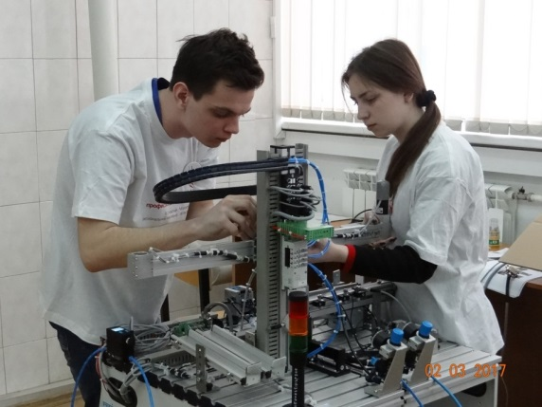

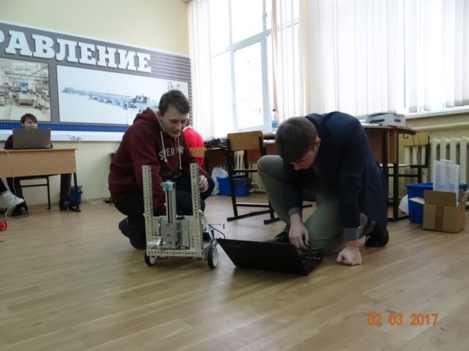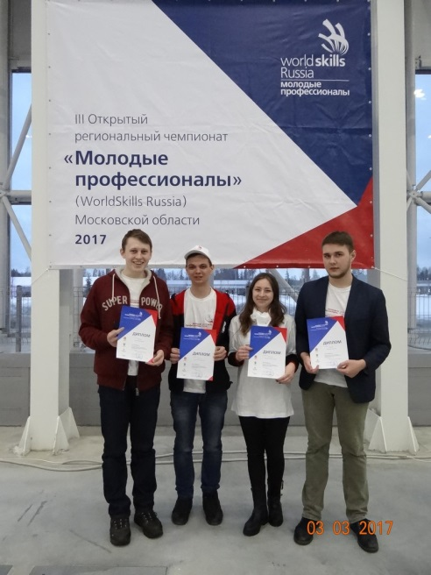
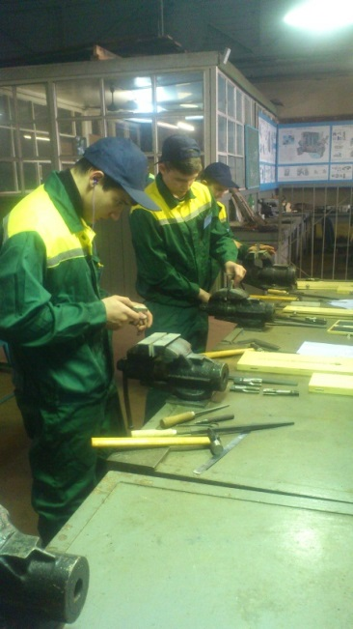

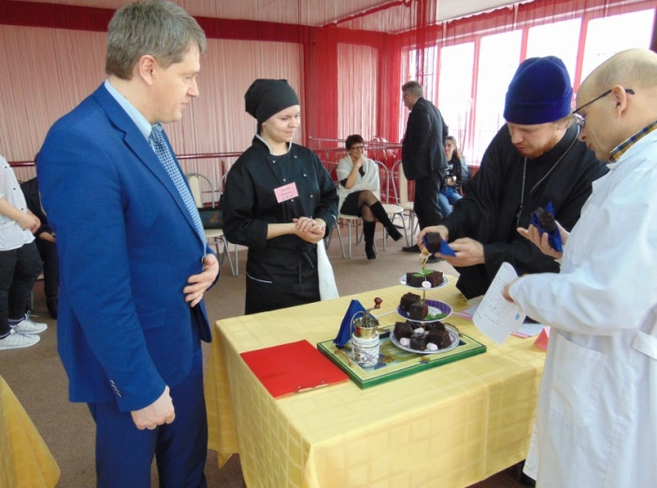

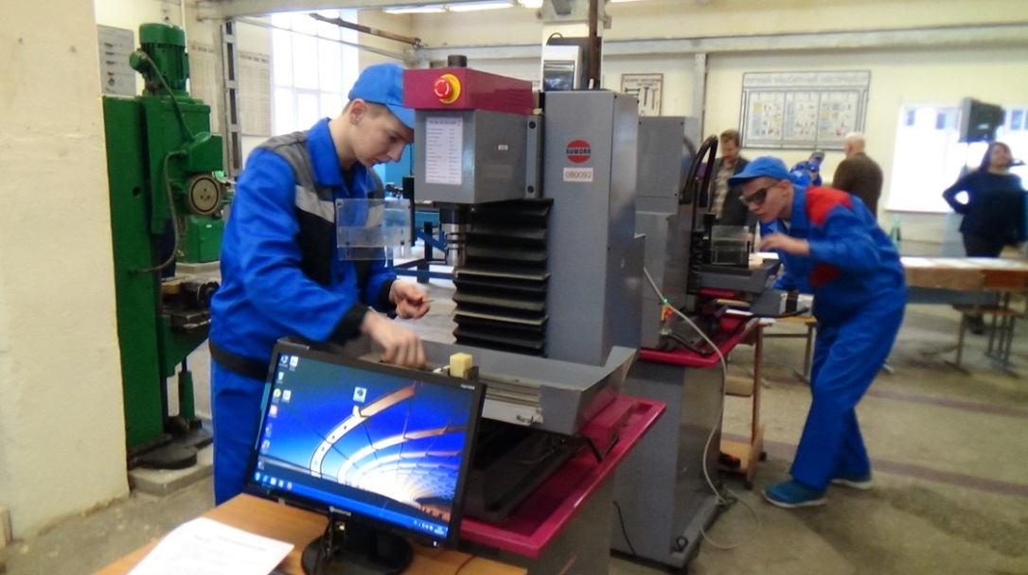

4.4. Оценки и отзывы работодателей о качестве подготовки выпускников

Выпускники, проходившие производственную и преддипломную практики на различных предприятиях и в организациях города и района, получают положительные отзывы. 22 выпускника сдавали демонстрационный экзамен по профессии «сварщик» и получили соответствующие сертификаты. 16 выпускников сдавали демонстрационный экзамен по профессии «электромонтажник».

4.5. Оценки и отзывы потребителей образовательных услуг
На основании итогов работы Государственных экзаменационных комиссий можно сделать вывод, что общий уровень подготовки выпускников соответствует требованиям ФГОС по профессиям. В целом выпускники показывают достаточно хорошее владение общими и профессиональными компетенциями, соответствующие основным видам профессиональной деятельности.
4.6. Характеристика социализации обучающихся (правонарушения, поведенческие риски и т.д.)

В колледже создан Совет по профилактике правонарушений, руководителем которого является директор Ширкалин М.А. В состав Совета входят: руководители структурных подразделений, заведующие отделениями, социальные педагоги, психологи тьютор, проедставители силовых структур и органов профилактики, преподаватели, классные руководители, мастера п/о. На заседания Совета приглашаются студенты, имеющие проблемы в обучении и социализации.
Совет по профилактике активно сотрудничает с Комиссией по делам несовершеннолетних и защите их прав городского округа Коломна. Совместно с Комиссией по делам несовершеннолетних и защите их прав г. Коломны и Коломенского района: проводились рейды в неблагополучные семьи; выездные заседания КДН. В колледже проводятся встречи обучающихся с работниками полиции, ГИБДД, врачами-наркологами, работниками 4-ой службы наркоконтроля.
Осуществляется вовлечение обучающихся в трудовую деятельность во внеурочное и каникулярное время. Традиционно проводится совместная работа с центром помощи семье и детям «Гармония» (ходатайство в оказании материальной поддержки, консультации психолога, консультации нарколога).В структурном подразделении №2 проводится факультатив «Твое здоровье».
В результате проводимой работы нет отрицательной динамики количества обучающихся, поставленных на учет за употребление спиртных напитков, проявляется интерес к здоровому образу жизни.
4.7. Место учреждения в рейтингах. Достижения, победы учреждения в конкурсах, проектах (сертификаты, награды дипломы, грамоты учреждения)

Проведена профессионально-общественная аккредитация, получены свидетельства:
Свидетельство об аккредитации № ПОА – 01/17 от 2 марта 2017г. до 1 марта 2023г. по профессии 23.01.03 «Автомеханик»
Свидетельство об аккредитации № ПОА – 02/17 от 2 марта 2017г. до 1 марта 2022г. по профессии 19.01.17 «Повар-кондитер»
Свидетельство об аккредитации № ПОА – 03/17 от 2 марта 2017г. до 1 марта 2022г. по профессии 13.01.10 Электромонтер по ремонту и обслуживанию электрооборудования (по отраслям)
Свидетельство об аккредитации № ПОА – 04/17 от 2 марта 2017г. до 1 марта 2023г. по профессии 15.01.05 «Сварщик (ручной и частично механизированной сварки (наплавки)
Свидетельство об аккредитации № ПОА – 05/17 от 2 марта 2017г. до 1 марта 2021г. по профессии 08.01.10 «Мастер жилищно-коммунального хозяйства»
Свидетельство об аккредитации № ПОА – 06/17 от 22 марта 2017г. до 21 марта 2023г. по специальности 15.02.08 «Технология машиностроения»
Свидетельство об аккредитации № ПОА – 07/17 от 22 марта 2017г. до 22 марта 2022г. по специальности 09.02.03 2Программирование в компьютерных системах»
Свидетельство об аккредитации № ПОА – 08/17 от 22 марта 2017г. до 21 марта 2022г. по специальности 13.02.11 «Техническая эксплуатация электрического и электромеханического оборудования»
Свидетельство об аккредитации № ПОА – 09/17 от 22 марта 2017г. до 21 марта 2022г. по специальности 15.02.07 «Автоматизация технологических процессов и производств»
Грамота директору ГБПОУ МО «Колледж «Коломна» за активное участие в областной Олимпиаде по неорганической химии (Директор ГБПОУ МО «Краснозаводский колледж»)
Грамота команде ГБПОУ МО «Колледж «Коломна», занявшая Ш место в зональном этапе соревнований по развитию Детско-юношеского движения «Дружина юных пожарных и спасателей» от Главного государственного инспектора Люберецкого района по пожарному надзору

- ФИНАНСОВО ЭКОНОМИЧЕСКАЯ ДЕЯТЕЛЬНОСТЬ
5.1.Годовой бюджет -2016 год
Всего, руб. | 224744289
Субсидии на выполнение государственного задания | 184865700
Доходы от собственности (общежитие) | 394070
Доходы от оказания платных услуг | 8066122
Прочие доходы (спонсорские поступления) | 145057
Субсидии на иные цели | 31273340
5.2 Распределение средств бюджета учреждения по источникам их получения. Направление использования бюджетных средств. Использование средств от предпринимательской и иной приносящей доход деятельности, а также средств спонсоров и благотворительных фондов

Наименование расходов | Всего | По субсидии на выполнение государственного задания | По приносящей доход деятельности | По субсидии на иные цели
Всего, руб. | 217809798 | 177261778 | 9274680 | 31273340
Заработная плата | 121652325 | 116720178 | 4932147
Прочие выплаты | 222468 | 137942 | 69500 | 15026
Начисления на выплаты | 35103496 | 33769084 | 1334412
по оплате труда  Услуги связи | 625209 | 598368 | 26841
Транспортные услуги | 160000 | 160000
Коммунальные услуги | 14178240 | 13724082 | 454158
Арендная плата за | 1050753 | 1050753
пользование
имуществом  Работы, услуги по | 15076747 | 1474457 | 409118 | 13193172
содержанию имущества Прочие работы, услуги | 11526579 | 3233507 | 628772 | 7664300
Прочие расходы | 5003862 | 4685305 | 66915 | 251642
Расходы по приобретению ОС | 7908669 |  | 658669 | 7250000
Расходы по приобретению МЗ | 5301450 | 1708102 | 694148 | 2899200

- СОЦИАЛЬНОЕ, ГОСУДАРСТВЕННО - ЧАСТНОЕ ПАРТНЕРСТВО

6.1Социальные партнеры, меценаты и спонсоры учреждения, направления взаимодействия, договоры.
Между колледжем и ведущими предприятиями города заключены договора о сотрудничестве и подготовке специалистов: с ОАО «Коломенский завод», ООО «Международная компания промышленного оборудования», МУП «Тепло Коломны», управление Восточные электрические сети филиал ПАО «МОЭСК», ООО «Фирма «Уют», ИП Шляпина Г.А. (кафе-бар «На парах»), АО НПК «КБ машиностроения», АО «Станкотех», ООО завод ДВК Коломна, ООО «Механик», ООО «Торговый Дом АДЛ», ГКУ МО «Мособлпожспас», Пожарные части №224, №316, МУП «Спецавтохозяйство», МАП №2 Автоколонна 1417, автошкола «Клаксон», Автоцентр «Прогресс», ООО «ЛЕНЖИ», ОАО «Валерия» и др. Со всеми работодателями заключены договоры о социальном или государственно-частном партнерстве. Эти договоры позволяют решить вопрос о прохождении студентами учебной и производственной практик и трудоустроить выпускников после окончания обучения.
Заключены договора с высшими и средними профессиональными образовательными учреждениями о сетевой форме реализации образовательных программ: ГОУ ВО МО «ГСГУ», ГАПОУ МО «Егорьевский промышленно-экономический техникум», ГБПОУ МО «Красногорский колледж», ГАПОУ МО «МЦК – Техникум им. С.П.Королева», ГАПОУ МО «Подмосковный колледж «Энергия», ГБПОУ МО «Колледж «Подмосковье», ГБПОУ МО «Раменский колледж»
В рамках «Дней благотворительного труда» часть дневного заработка педагогические работники ГБПОУ МО «Колледж «Коломна» ежегодно перечисляют на благотворительные цели.

6.2.Благотворительные фонды, с которыми работает учреждение.
Колледж не работает с благотворительными фондами.

6.3. Проекты и программы, поддерживаемые партнерами, спонсорами, фондами, результаты их реализации
Продолжаем, начатое в 2014 году тесное сотрудничество с Акционерным обществом «Газпромбанка» по организации и проведению Всероссийского конкурса «Рабочие стипендиаты Газпромбанка», в котором ежегодно учащиеся становятся лауреатами и получают именные стипендии.

6.4. Участие работодателей в разработке программ, в образовательном процессе и оценке качества образования
Сотрудничество с предприятиями и организациями происходит с целью повышения качества подготовки специалистов. Специалисты привлекаются для проведения учебных занятий, организации и проведения всех видов практик, подготовки дипломных проектов, участия в государственной итоговой аттестации. Также работодатели принимают участие в разработке рабочих программ обучения, в проведении аттестации студентов на присвоение рабочей профессии, в работе комиссий по сдаче студентами квалификационных экзаменов, после изучения Профессиональных модулей; в работе государственных экзаменационных комиссий. Председателями ГЭК являются высокопрофессиональные специалисты из числа работников предприятий и организаций города, в основном с базового предприятия ОАО Коломенский завод, КБМ, ООО «Фирма «Уют» и др. Программы Государственной итоговой аттестации разрабатываются преподавателями колледжа и согласовываются с представителями работодателя. Темы дипломных проектов разрабатываются преподавателями совместно со специалистами предприятий или организаций, заинтересованных в разработке данных тем, и рассматриваются соответствующими цикловыми комиссиями. По просьбе основного работодателя колледжа ОАО Коломенский завод в учебный план по специальности «Технология машиностроения» внесен профессиональный модуль «Техническая эксплуатация и обслуживание ДВС». По всем специальностям имеются листы согласования ОПОП с ОАО «Коломенский завод».

6.5. Сотрудничество с предприятиями и организациями, выступающими в качестве работодателей для студентов и выпускников, а также с органами государственной и муниципальной власти, службой занятости и другими заинтересованными сторонами
Взаимодействие с социальными партнерами реализуется в следующих формах:
- направление студентов на производственную практику
- стажировку с последующим трудоустройством (в места их возможного трудоустройства);
- участие социальных партнеров в работе Государственной итоговой аттестации выпускников
- рецензирование выпускных квалификационных работ, курсовых проектов
- проведение представителями социальных партнеров мастер-классов, семинаров профессиональной направленности
- стажировка педагогов и мастеров п/о на базе социальных партнеров
- приглашение социальных партнеров на различные мероприятия, проходящие в колледже: конкурсы профессионального мастерства, олимпиады; выпускные вечера - подготовка специалистов по договорам социальных партнеров.

  - ЗАКЛЮЧЕНИЕ. ПЕРСПЕКТИВЫ РАЗВИТИЯ УЧРЕЖДЕНИЯ

7.1 Подведение итогов реализации Программы (плана) развития учреждения за отчетный год. Задачи реализации Программы (плана) развития образовательного учреждения на следующий год и в среднесрочной перспективе.
Мероприятия, запланированные на 2016-2017 учебный год, выполнены.
Итоги работы педагогического коллектива колледжа подведены на итоговом педагогическом совете 30.08.2017.
Выводы, сделанные в результате анализа выполнения годового плана, требуют от педагогического коллектива выполнения следующих целей и задач на 2017-2018 учебный год:
Цель:
- формирование конкурентоспособного, инициативного, уверенного в себе специалиста, квалифицированного рабочего, служащего, отвечающего требованиям рынка труда, способного самостоятельно думать и успешно достигать своих целей; связывающих свои жизненные перспективы с полученной профессией;
- воспитание высоконравственного, компетентного, творческого гражданина России, осознающего ответственность за настоящее и будущее своей страны, укорененного в духовных и культурных традициях.
Задачи:
- создание инновационной образовательной среды как условие формирования компетентности будущих специалистов среднего звена
- выполнение государственного задания по подготовке специалистов в соответствии с профессиональными компетенциями. Повышение привлекательности образовательных программ СПО; имиджа колледжа на рынке труда
- совершенствование структуры, содержания и технологии учебного процесса на основе введения ФГОС по ТОП-50
- расширение социального партнерства как одного из основных путей обеспечения трудоустройства выпускников
- создание и развитие учебно-методической и материально-технической базы для подготовки специалистов среднего звена, рабочих кадров по специальностям и профессиям ТОП-50;
- обеспечение информационной поддержки самостоятельной работы студентов
- использование в учебном процессе современных электронных обучающих средств
- обеспечение гуманизации содержания образования, вариативности содержания, форм и методов обучения
-эффективное использование интерактивных технологий обучения, технологий проектного обучения и компьютерных технологий для повышения качества образования
- ориентирование содержания образования на целенаправленное и систематическое приобщение студентов к научным способам познания и самостоятельным исследованиям.
- создание условий для воспитания молодежи и повышения ее мотивации к физическому совершенствованию и поддержанию здорового образа жизни путем активного включения в образовательный процесс воспитательных, физкультурно-оздоровительных мероприятий
- подготовка основных профессиональных образовательных программ к аккредитации 2019г.

